 | Nations Unies | CRC/C/GTM/7
 | Convention relative  aux droits de l’enfant |  | Distr. générale  12 octobre 2023  Français  Original : espagnol  Anglais, espagnol et français seulement
Comité des droits de l’enfant

Septième rapport périodique soumis par
le Guatemala en application de l’article 44
de la Convention, attendu en 2023*
[Date de réception : 15 juin 2023]

Introduction
1. Le présent rapport contient les réponses à la liste de points (CRC/C/GTM/QPR/7) ainsi que des renseignements sur les progrès réalisés dans l’application de la Convention relative aux droits de l’enfant comme suite à l’adoption, le 2 février 2018, des observations finales concernant le rapport de l’État du Guatemala valant cinquième et sixième rapports périodiques.
2. Afin de renforcer le cadre institutionnel en faveur de la paix et des droits de l’homme, la Commission présidentielle pour la paix et les droits de l’homme a été créée en 2020. Elle conseille les différents organes de l’exécutif et collabore avec eux pour promouvoir l’adoption de mesures et la création de mécanismes visant à garantir la réalisation et la protection des droits de l’homme et le respect des engagements pris par l’État au titre des Accords de paix, compte tenu du conflit que connaît le pays.
3. La Commission présidentielle pour la paix et les droits de l’homme a élaboré le présent rapport selon une méthode participative, en consultant à la fois les institutions publiques et des enfants et adolescents fréquentant des établissements publics ou privés partout dans le pays.
4. Conformément aux dispositions établies par le Comité des droits de l’enfant, selon lesquelles il convient de garantir « le droit [de l’enfant] d’exprimer librement son opinion sur toute question l’intéressant, les opinions de l’enfant étant dûment prises en considération eu égard à son âge et à son degré de maturité », 2 400 enfants et adolescents d’ascendance africaine, garifunas, xinkas, mayas, métis ou étrangers vivant au Guatemala ont été consultés en 2023 dans le cadre de 22 consultations départementales. Ainsi, pour la première fois, tous les peuples, dans tous les départements de l’État, ont été pris en considération.
5. Les enfants et les adolescents consultés ont cité parmi les droits qu’ils considéraient comme garantis les droits à l’éducation, à la santé et à l’alimentation et indiqué que les droits à l’éducation, à la vie, à la santé et à l’alimentation, le droit d’être heureux et le droit de jouer, entre autres, devaient être garantis à tous les jeunes au Guatemala, ce qui montre que les enfants et adolescents connaissent bien leurs droits.

Réponses à la liste des points établie avant la soumission
du septième rapport périodique du Guatemala (CRC/C/GTM/QPR/7)

Réponse aux paragraphes 2 et 3 de la liste de points établie
avant la soumission du rapport
6. Le Guatemala fait œuvre de précurseur dans la région pour ce qui est de venir en aide aux personnes dont les droits ont été violés. Il a mis en place trois modèles systémiques de prise en charge des victimes, dont deux spécialement pour les enfants et les adolescents, ce qui constitue un tournant dans l’approche suivie par l’État pour assurer le respect et la protection des droits et de les rétablir en cas de violation. Les trois modèles, opérationnels 24 heures sur 24 et 365 jours par an, sont les suivants :
• Modèle de prise en charge globale des enfants et des adolescents (MAINA) ;
• Modèle de prise en charge globale des jeunes ayant affaire à la justice pénale (MAIJU) ;
• Modèle de prise en charge globale des femmes victimes de violence IxKem (MAIMI).

Chaque modèle regroupe les institutions suivantes :
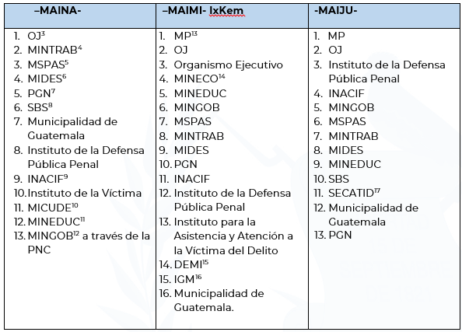
7. Le MAINA, établi avec le soutien de l’Agence des États-Unis pour le développement international (USAID), est un nouveau système qui permet un accès spécialisé à la justice et la réparation des préjudices causés aux enfants et aux adolescents dont les droits humains ont été violés, prenant en considération les questions de genre et de culture et en mettant l’accent sur les victimes, compte tenu de leur âge.
8. Le MAINA permet une prise en charge globale optimale des enfants et des adolescents victimes, les institutions qui le composent se coordonnant pour venir en aide à ce groupe de population particulièrement vulnérable de manière efficace et bienveillante.
9. Le MAINA garantit la protection de la personne et permet d’éviter les pratiques qui entraînent la victimisation secondaire des enfants et des adolescents, car il permet à ces derniers d’obtenir en un seul lieu une assistance juridique, psychologique, sociale et médicale. En outre, il contribue à réduire le niveau d’impunité et facilite le suivi de la procédure pénale, le cas échéant.
10. Depuis sa création en mai 2023, le MAINA a permis la prise en charge d’au moins 12 036 enfants et adolescents, et le Bureau du Procureur pour l’enfance et l’adolescence a obtenu grâce au modèle un taux d’efficacité de 97 %. Le nombre de demandes de mandats d’arrêt a augmenté de 70 % et le nombre de demandes de perquisition pour des infractions commises contre des enfants et des adolescents de 74 %, ce qui montre que ce modèle facilite l’accès à la justice.
11. Le MAINA est un mécanisme unique en son genre en Amérique latine, et il est envisagé de le déployer au niveau régional dans les départements de Quetzaltenango et d’Escuintla pour garantir la poursuite de la prise en charge globale des enfants et adolescents victimes d’une infraction.

Modèle de prise en charge globale des jeunes ayant affaire à la justice pénale (MAIJU)
12. Dans le cadre du MAIJU, les adolescents et adolescentes en conflit avec la loi pénale sont pris en charge sans délai, de manière globale et spécialisée, par les services du ministère public compétents, qui coordonnent toutes les institutions concernées pour garantir une intervention globale personnalisée et fondée sur les droits de l’homme. Le modèle favorise la réintégration sociale grâce à une assistance juridique, sociale, pédagogique et médicale et d’autres services, selon les besoins.
13. Le MAIJU met l’accent sur les objectifs sociaux et pédagogiques de la justice pénale pour enfants et de la justice réparatrice. Chaque institution participant au modèle prend des décisions, conformément à son mandat, pour fournir aux adolescents et aux adolescentes en conflit avec la loi pénale une aide juridictionnelle, sociale, pédagogique, psychologique et médicale, répondre à leurs besoins, établir la vérité et administrer la justice en tenant compte de la situation particulière de chacun, en envisageant des mesures permettant la clôture anticipée de la procédure et des mesures de substitution à la privation de liberté. En cas d’infraction grave, les décisions doivent être prises sur la base des normes nationales et internationales, compte tenu de l’intérêt supérieur des adolescents et adolescentes, et tendre vers l’établissement des responsabilités, la réinsertion et la réadaptation sociale.
14. En 2022, d’après les informations du ministère public, le Bureau du Procureur chargé des adolescents en conflit avec la loi pénale a, compte tenu de l’intérêt supérieur des adolescents et afin de favoriser la réintégration familiale et sociale, demandé l’abandon total ou partiel des poursuites dans 545 cas et organisé 920 réunions de conciliation. Le MAIJU bénéficie du soutien du projet de justice pour les jeunes et l’égalité des sexes de USAID.

Modèle de prise en charge globale des femmes victimes de violence IxKem (MAIMI)
15. Le MAIMI est un modèle de prise en charge axé sur les besoins et les intérêts des victimes et soumis à des normes de qualité, qui assure des services différenciés, coordonnés, multidisciplinaires, spécialisés et centralisés. Il vise à créer les conditions permettant de garantir et de protéger l’ensemble des droits humains des femmes victimes de violence, conformément aux mandats des institutions participant à sa mise en œuvre, notamment à garantir que les femmes ont accès à une justice spécialisée et intersectionnelle tenant compte de leur genre, de leur culture et de leur langue, depuis le dépôt de leur plainte jusqu’à la fin de la procédure pénale.
16. Les principaux résultats obtenus par ce modèle novateur de prise en charge globale des femmes victimes de violence se répartissent entre trois domaines : protection et soins ; enquêtes et poursuites pénales ; gestion des services d’autonomisation sociale et économique.
17. Depuis la création du MAIMI, 6 469 affaires ont été traitées, 2 704 mesures de sécurité et de protection ont été appliquées et 2 159 cas ont été enregistrés par d’autres institutions. En plus des 417 mandats d’arrêt demandés, 1 334 enquêtes ont été entreprises par la Division spéciale des enquêtes pénales de la Police nationale civile dans des affaires sans flagrant délit et 1 317 mesures d’instruction (documentation, emballage, examen des lieux) ont été demandées à la Direction de criminalistique.
18. Les trois modèles garantissent une prise en charge immédiate et globale, l’objectif étant de permettre une intervention différenciée et efficace grâce à la coordination interinstitutionnelle afin d’éviter toute victimisation secondaire et d’améliorer les mécanismes d’enquête judiciaire.
19. L’Institut d’aide et de soutien aux victimes d’infraction est devenu opérationnel en 2020. Responsable des politiques d’aide aux victimes, il fournit gratuitement une assistance et un appui spécialisés aux victimes d’une infraction afin de garantir que celles-ci ont accès à la justice, sont traitées équitablement et obtiennent la réparation intégrale, respectueuse de leur dignité et porteuse de transformation à laquelle elles ont droit.
20. Le Congrès de la République travaille actuellement à plusieurs initiatives, notamment : le projet de loi-cadre pour la protection globale des filles victimes de violence sexuelle (5511) ; la loi nº 11-2022 portant modification du Code pénal en ce qui concerne les infractions commises contre des enfants et adolescents au moyen d’outils technologiques ; le projet de loi sur l’imprescriptibilité des infractions à caractère sexuel commises contre des mineurs (5827) ; le projet de loi sur la protection des enfants et des adolescents contre la cybercriminalité (6023).
21. L’École des études judiciaires a intégré dans ses programmes de formation initiale un module d’initiation spécial pour le personnel des tribunaux de première instance de Totonicapán, de Baja Verapaz et d’El Progreso compétents pour les enfants et adolescents et pour les adolescents en conflit avec la loi pénale.

Mesures prises pour protéger les droits de l’enfant pendant la pandémie
de maladie à coronavirus (COVID-19)
22. Entre 2020 et 2021, le Ministère de la santé publique et de la protection sociale a organisé deux formations en ligne afin de promouvoir le Guide socioculturel pour la prévention, le contrôle et la gestion de la COVID-19 au niveau communautaire dans les peuples autochtones (Guía Sociocultural para la Prevención, Contención y Manejo de Casos COVID-19, a Nivel Comunitario en Pueblos Indígenas) et d’en encourager l’application. Des responsables de stations de radio et des acteurs de la communication communautaire de 14 départements du pays y ont participé. La formation a été dispensée selon une méthode promouvant le respect et l’exercice des droits des enfants autochtones en milieu rural, en coordination avec l’UNICEF.
23. Le Ministère de la santé publique et de la protection sociale a élaboré des contenus de promotion de la santé et de prévention de la COVID-19 destinés aux enfants et aux adolescents, à leurs parents, aux personnes s’occupant d’eux et aux enseignants et les a diffusés sur les réseaux sociaux. Dans le cadre du Programme de santé globale pour enfants, des supports pédagogiques ont été mis au point en coordination avec d’autres programmes techniques et normatifs du Département de la réglementation des programmes d’aide aux personnes.
24. Le Secrétariat à la protection sociale a facilité la distribution de colis d’aide humanitaire pendant la crise de la COVID-19. Ces colis de première nécessité ont été distribués aux enfants vivant dans des foyers privés, aux personnes s’occupant de ces enfants et aux mères prises en charge dans le cadre du programme d’aide aux mères en conflit avec leur maternité.
25. L’Institut guatémaltèque des migrations, qui assure la prise en charge des enfants et des adolescents accompagnés ou non accompagnés, fournit depuis 2021 une assistance aux enfants et aux adolescents rapatriés des États-Unis et du Mexique par l’intermédiaire d’une équipe pluridisciplinaire qui prend des mesures de prévention et de gestion de la COVID-19, fournit des kits sanitaires et propose des services de santé mentale aux personnes testées positives ou négatives à la COVID-19.
26. Comme suite à l’incendie du foyer Virgen De La Asunción, et afin qu’un tel drame ne se reproduise pas, l’État du Guatemala a appliqué les mesures ci-après, qui sont fondées sur les droits de l’homme et les normes internationales et garantissent la prise en compte de l’intérêt supérieur des enfants et des adolescents, et visent à rétablir les enfants et des adolescents dans leurs droits :
• Le foyer Virgen De La Asunción a été fermé et un nouveau modèle de prise en charge résidentielle mettant l’accent sur la fourniture de services différenciés, spécialisés et adaptés est actuellement appliqué dans 21 centres d’accueil ;
• Le Secrétariat à la protection sociale a créé une unité chargée d’assurer le suivi des 15 adolescents qui ont survécu à la tragédie. Une pension viagère a été légalement accordée à ces adolescents afin qu’ils puissent mener un projet de vie porteur de transformation et productif ;
• Quatorze protocoles fondés sur les normes internationales ont été élaborés, dont le protocole relatif aux plaintes et aux signalements, qui permet de déterminer s’il est porté atteinte aux droits humains des enfants et des adolescents dans les structures publiques de protection et d’accueil ;
• Un programme informatique dans lequel sont enregistrées des informations portant sur six droits fondamentaux (l’identité, la santé, la famille, l’éducation, la dignité et la prise en charge spécialisée) a été mis en place ;
• Le personnel du Secrétariat à la protection sociale a participé à 247 ateliers, grâce auxquels il a acquis les connaissances et les outils nécessaires pour venir en aide aux enfants et aux adolescents et s’occuper d’eux.

Concernant le système de protection de l’enfance
• Un groupe de travail de haut niveau composé du Secrétariat à la protection sociale, du Bureau du Procureur chargé des droits de l’homme, de l’appareil judiciaire, du Conseil national de l’adoption et du Bureau du Procureur général de la Nation a été créé et chargé d’évaluer et d’appliquer des mesures en faveur des enfants et des adolescents placés dans des structures de protection et d’accueil ;
• Entre 2020 et 2023, 2 342 enfants et adolescents placés ont été réunifiés avec leur famille et 20 272 enfants et adolescents non accompagnés en situation de mobilité ont été pris en charge de manière globale ;
• Les enfants et adolescents vivant dans des structures de protection et d’accueil suivent leur scolarité selon des modalités souples et à distance, avec l’aval du Ministère de l’éducation.

Concernant les adolescents placés dans des centres de privation de liberté
pour mineurs
• Grâce à une réorganisation administrative, technique et opérationnelle et à l’application de mesures de substitution à la privation de liberté, la surpopulation a été réduite de 100 %, ce qui a permis d’éviter des émeutes au cours des cinq dernières années ;
• Un nouveau modèle de prise en charge des enfants garantissant un traitement digne et humain, l’accès à l’éducation et aux soins de santé, la sécurité et l’accès à la justice réparatrice a été mis en place ;
• Le centre de privation de liberté Casa Intermedia, unique en son genre dans la région, propose un traitement progressif, une rééducation comportementale et une formation qui facilitent la réintégration des adolescents dans la société ;
• Le Centre spécialisé de réinsertion, qui peut accueillir 160 adolescents dans de bonnes conditions d’hébergement et de salubrité et propose une prise en charge personnalisée, a été inauguré.
• La rénovation du centre de détention pour garçons Anexo conformément aux normes internationales est achevée à 95 % ;
• Cent dix-huit surveillants ont suivi des formations sur la sécurité et la garde des adolescents en conflit avec la loi pénale ;
• Ces trois dernières années, 1 358 adolescents ont été scolarisés à différents niveaux ; 84 ont été inscrits dans une université privée, 190 ont obtenu le titre de bachelier et 456 ont suivi une formation technique professionnelle.
27. Les activités menées par le Conseil national de l’adoption pendant la pandémie de COVID-19 comprenaient, entre autres, des activités de contrôle et de surveillance, l’organisation d’ateliers et le suivi des mesures de contrôle de l’épidémie visant les enfants et les adolescents ainsi que les professionnels chargés de leur prise en charge ; les évaluations, les activités de conseil et la délivrance ou le renouvellement des licences des foyers de protection et d’accueil temporaires ont été effectués en ligne, le cas échéant.
28. Les outils en ligne ont permis de mener à bien les activités susmentionnées pendant la pandémie de COVID-19, mais ils présentent des limites principalement pour ce qui est de mesurer, d’évaluer et de garantir l’application ou le suivi des procédures.
29. Depuis 2018, le Bureau du Procureur pour l’enfance et l’adolescence a été renforcé : huit domaines de travail ont été définis, différents manuels et guides concernant la prise en charge des enfants et des adolescents conformément à leurs besoins ont été adoptés et des espaces adaptés à l’accueil des usagers des différents services ont été créés ou rénovés.
30. En 2018, le Bureau du Procureur général de la Nation a adopté le Règlement du Bureau du Procureur pour l’enfance et l’adolescence, qui vise à améliorer et à dynamiser les services fournis aux enfants et aux adolescents guatémaltèques ou étrangers non accompagnés, l’objectif étant d’accélérer les procédures administratives et juridiques et d’en accroître l’efficacité.
31. D’autres instruments pertinents pour les travaux du Bureau du Procureur pour l’enfance et l’adolescence ont été adoptés, notamment : en 2019, le protocole relatif à la prise en charge des mineurs étrangers non accompagnés se trouvant sur le territoire guatémaltèque à la suite de déplacements de personnes, actualisé en 2021, et le guide et les orientations pour le traitement des données statistiques sur les enfants et adolescents ; en 2021, le manuel relatif aux interrogatoires et aux examens médico-légaux spécialisés pour la prise en charge des enfants et des adolescents.
32. En 2019, le Bureau du Procureur général de la Nation a organisé des activités universitaires sur des thèmes tels que la prévention de la maltraitance des enfants et des adolescents, le renforcement des coordinations locales pour la localisation des enfants et des adolescents, le suivi psychologique des enfants et des adolescents victimes de violence sexuelle, le fonctionnement du MAINA et le renforcement des mesures de protection judiciaire. Ces activités ont permis de renforcer les capacités de plus de 300 collaborateurs.
33. Le 18 avril 2023, le Ministère du travail et de la protection sociale a adopté l’arrêté nº 187-2023 portant création de la plateforme électronique d’orientation, qui permet : a) d’enregistrer des renseignements sur les enfants et adolescents qui travaillent ; et b) d’orienter les enfants et les adolescents qui travaillent vers les programmes sociaux gérés par des institutions publiques ou des entités privées.

Droits garantis par la Convention et les Protocoles facultatifs s’y rapportant

Réponse au paragraphe 4 de la liste de points établie avant la soumission du rapport
34. Le projet de loi nº 5285 est en attente de présentation et d’examen en troisième lecture, après quoi il pourra être établi sous sa forme définitive, amendé et mis aux voix article par article. Il convient de souligner qu’il existe déjà une loi (loi PINA) qui promeut la prise en charge globale et la protection des droits des enfants et des adolescents et qui est appliquée par des institutions telles que le Bureau du Procureur général de la Nation, l’appareil judiciaire, la Commission nationale de l’enfance et de l’adolescence, le Secrétariat à la protection sociale et le Secrétariat chargé de la lutte contre la violence sexuelle, l’exploitation et la traite des personnes.
35. Le projet de loi nº 5464 vise à prévenir, à sanctionner et à éliminer le mariage et l’union de fait d’enfants et d’adolescents. En 2017, le Congrès de la République du Guatemala a adopté la loi nº 13-2017 portant modification du Code civil, par laquelle il a interdit expressément et rendu illégal le mariage d’enfants : l’article 83 du Code civil modifié dispose qu’il ne peut être célébré ni autorisé de quelque manière que ce soit le mariage de personnes âgées de moins de 18 ans.
36. Conformément à la Convention relative aux droits de l’enfant, qui impose aux États parties de prendre toutes les mesures législatives nécessaires pour garantir le droit des enfants et des adolescents d’être protégés contre l’exploitation et la violence, le Guatemala a adopté la loi nº 09-2009 relative à la lutte contre la violence sexuelle, l’exploitation et la traite des personnes. Par cette loi, il a modifié des dispositions pénales et en a établi de nouvelles en vue de protéger la liberté et l’intégrité sexuelles des personnes.
37. Lorsque la victime a moins de 14 ans ou présente une incapacité volitive ou cognitive, l’infraction de viol est constituée même en l’absence de violence physique ou psychologique. La peine est imposée sans préjudice des peines applicables pour la commission d’autres infractions. En outre, l’agression sexuelle est érigée en infraction pénale : l’article 173 bis du Code pénal dispose que le fait de contraindre, par la violence physique ou psychologique, une personne à se livrer à des actes sexuels ou érotiques non constitutifs de viol sur une autre personne, sur l’agresseur ou sur elle-même est passible d’une peine d’emprisonnement pouvant aller de cinq à huit ans.
38. Le fait d’avoir des relations sexuelles ou de commettre des actes à des fins sexuelles ou érotiques avec une personne âgée de moins de 14 ans est déjà érigé en infraction dans la législation guatémaltèque ; le contenu du projet de loi nº 5464 est donc déjà intégré dans le droit interne en vigueur.

Réponse au paragraphe 5 de la liste de points établie avant la soumission du rapport
39. Grâce au programme d’éducation de la petite enfance Acompáñame a Crecer (« Aide-moi à grandir »), le Ministère de l’éducation contribue à la prévention de la dénutrition chez les enfants de 0 à 4 ans et leurs proches, en vue de favoriser le bon développement global des jeunes enfants. Il organise pour les familles et les femmes enceintes et allaitantes des séances individuelles et collectives de formation et de renforcement des capacités concernant l’éducation des jeunes enfants, la santé et l’hygiène, la nutrition et la sécurité alimentaire, la protection et la sécurité, la compréhension et l’engagement, de façon à promouvoir la croissance et le développement optimaux de l’enfant.
40. Le Ministère de l’éducation contribue directement à l’application de la politique publique de sécurité alimentaire et nutritionnelle et de la grande campagne nationale pour la nutrition en fournissant des repas sains aux élèves des écoles préprimaires et primaires officielles dans le cadre du Programme d’alimentation scolaire. Ce programme, qui vise à appuyer la croissance et le développement des enfants et des adolescents en âge scolaire, a bénéficié à 2,5 millions d’élèves en 2019 et 2020 et à 2,6 millions d’élèves en 2021 et 2022, pour un montant total, pour ces quatre années, de 8 231,32 millions de quetzales.
41. Le groupe de travail thématique sur la petite enfance du Cabinet spécial chargé du développement social s’emploie à actualiser la politique publique de développement complet du jeune enfant, sous la direction du Ministère de la santé publique et de la protection sociale, qui assure la gestion du processus, et suivant les orientations établies par le Secrétariat général à la planification et à la programmation de la Présidence. Ces orientations prévoient cinq étapes : I. Identification du problème ; II. Identification des solutions ; III. Prise de décisions ; IV. Application ; V. Suivi et évaluation.
42. Le processus d’actualisation a été participatif et a compris des consultations, des ateliers et des débats, tant avec des institutions publiques qu’avec des ONG et des organismes spécialisés dans la coopération internationale, ce qui a permis de recueillir divers points de vue.
43. En vue de la réalisation des objectifs de développement durable et de l’élimination de la pauvreté, et dans le cadre d’un nouveau programme de développement et de protection, le Ministère du travail et de la protection sociale a lancé l’initiative des espaces propices à l’allaitement maternel, conjointement avec l’UNICEF, et s’est engagé à la promouvoir dans les institutions publiques et dans le secteur privé. Dans ce contexte, un guide pour la mise en place d’espaces propices à l’allaitement maternel a été publié officiellement afin d’encourager le respect des normes nationales et internationales relatives aux droits du travail, en particulier concernant les droits des femmes.

Réponse au paragraphe 6 de la liste de points établie avant la soumission du rapport
44. Le Secrétariat à la protection sociale a élaboré la stratégie de renforcement de la Commission nationale de l’enfance et de l’adolescence afin de garantir l’indépendance financière et administrative de cet organisme et de renforcer son statut. À cette fin, en 2022, la priorité a été donnée à la révision du règlement intérieur de la Commission, à l’élaboration du plan stratégique axé sur les questions administratives et à la modification du modèle pour l’élaboration des politiques publiques, qui seront soumis à l’Assemblée générale pour adoption. En outre, le Conseil national de développement urbain et rural, l’Association nationale des municipalités, la Vice-Présidence de la République et la société civile aux niveaux national et régional sont sensibilisés à l’action de la Commission.

Réponse au paragraphe 7 de la liste de points établie avant la soumission du rapport
45. Le Congrès de la République a élaboré les projets de réforme suivants : la loi nº 27-2003 sur la protection intégrale des enfants et des adolescents ; le projet de loi nº 5285 portant adoption de la loi sur le système national de protection intégrale des enfants et des adolescents ; le projet de loi nº 5317 portant modification de la loi sur la protection intégrale des enfants et des adolescents.

Réponse au paragraphe 8 de la liste de points établie avant la soumission du rapport
46. Le Ministère des finances utilise le système de comptabilité intégré, qui favorise la transparence et l’application du principe de responsabilité et comprend plusieurs rubriques thématiques, dont une relative à l’enfance, dans laquelle les entités inscrivent les crédits destinés aux enfants de moins de 13 ans. D’après ce système, les ressources budgétaires allouées à l’enfance s’élevaient à 475,6 millions de quetzales en 2018, 11 090,0 millions de quetzales en 2019, 11 885,7 millions de quetzales en 2020, 12 742,1 millions de quetzales en 2021 et 1 586,6 millions de quetzales au mois de novembre 2022.
47. Par l’ordonnance nº 59-2019, le ministère public a renforcé le Bureau du Procureur chargé de la lutte contre l’impunité en lui donnant le rang de Bureau du Procureur de Section et l’a chargé de collaborer avec le Secrétariat du ministère public à la lutte contre la corruption, ce qui s’est traduit par une augmentation du nombre d’affaires jugées, d’organisations criminelles démantelées et d’affaires ayant donné lieu à une enquête.
48. La Commission présidentielle de lutte contre la corruption a été créée en 2020, avec pour mission de promouvoir et de renforcer les mesures visant à prévenir et à combattre la corruption et de promouvoir l’intégrité, l’obligation de rendre des comptes et la bonne gestion des affaires et des biens publics.
49. Afin d’atténuer les conséquences négatives de la pandémie de COVID-19, le Ministère de la santé publique et de la protection sociale a continué de mener des activités de prévention axées sur les nouveau-nés, les mères allaitantes et les enfants, à la fois dans les établissements et en dehors, dans le cadre de journées de prise en charge globale de la santé.
50. Face à la pandémie de COVID-19, le Ministère de la santé publique et de la protection sociale a mis en place un plan de vaccination pour les enfants de 12 à 17 ans placés dans des foyers de protection et d’accueil privés. De plus, les responsables et des représentants du système de protection ont organisé des ateliers et des forums afin de promouvoir la prise en charge adéquate des enfants et des adolescents pendant la pandémie ; l’une de ces manifestations visait à renforcer les efforts déployés par les institutions publiques compétentes pour prendre en charge les enfants et les adolescents qui risquaient d’être séparés de leur famille ou qui étaient placés dans des foyers de protection.
51. Pendant la pandémie, le Plan d’aide psychosociale et professionnelle a été mis en œuvre dans les foyers de protection afin d’assurer la stabilité psychosociale des enfants et des adolescents ainsi que du personnel chargé de s’en occuper.
52. Avec l’appui des associations de parents d’élèves et les autorités locales, le Ministère de l’éducation n’a cessé de distribuer des denrées alimentaires aux parents, aux tuteurs et aux personnes ayant la charge d’enfants et d’adolescents. Il s’emploie à répondre aux besoins en matière d’infrastructure et de services de base (cantines, cuisines, sanitaires et approvisionnement en eau pour la préparation des repas scolaires).
53. Face à la situation d’urgence liée à la COVID-19, le Ministère de l’éducation a adapté le Programme d’alimentation scolaire : des colis alimentaires ont été distribués aux membres des associations de parents d’élèves, de sorte que les enfants ont continué de recevoir des repas sans interruption.

Réponse au paragraphe 9 de la liste de points établie avant la soumission du rapport
54. Le Ministère du développement social enregistre et consolide dans le système national d’information sociale des renseignements ventilés relatifs au développement social et aux programmes sociaux menés par les différents organismes publics. La liste des peuples et des communautés linguistiques établie par l’Institut national de la statistique, qui permet de caractériser la population, a été mise à jour en 2022. En coordination avec le Secrétariat chargé de la sécurité alimentaire et nutritionnelle, le Ministère a mis au point un tableau de bord relatif à la stratégie nationale de prévention de la dénutrition chronique 2016-2020, qui présente pour chaque localité les programmes menés par les différentes institutions, les avantages de ces programmes et le nombre de bénéficiaires.
55. Le Ministère du développement social a entrepris de créer le premier registre social des ménages, qui vise à recenser les familles, à en identifier les caractéristiques et à déterminer lesquelles sont le plus dans le besoin.
56. Ce registre permettra au Gouvernement de savoir quels problèmes compromettent la jouissance des droits, notamment les conditions de logement du ménage, la situation sur le plan du travail, le niveau d’études des enfants et des adolescents, le niveau d’instruction des parents et l’émigration éventuelle de membres de la famille.
57. Les informations enregistrées permettront au Gouvernement d’élaborer des programmes publics de protection sociale pour améliorer les conditions de vie. En novembre 2019, le Ministère du développement social a lancé officiellement l’Indice de la pauvreté multidimensionnelle au Guatemala, fruit de consultations et de discussions tenues avec diverses entités publiques et privées entre 2017 et 2018.
58. L’Indice de la pauvreté multidimensionnelle au Guatemala comprend cinq dimensions : santé et sécurité alimentaires et nutritionnelles ; éducation ; emploi digne ; accès aux services ; logement. Il est composé de 17 indicateurs. Il a pour objet d’éclairer la prise des décisions techniques et politiques de façon à permettre la planification et l’application de mesures visant à assurer le bien-être et l’égalité des chances de la population, notamment des personnes touchées par la pauvreté multidimensionnelle, à garantir l’allocation de ressources publiques suffisantes à l’application de ces mesures et à en faciliter le suivi et l’évaluation au regard des priorités nationales de développement (définies dans le Plan national de développement Nuestra Guatemala K’atun 2032 et le Programme de développement durable 2030).
59. Entre 2018 et 2022, le budget alloué aux programmes relatifs à la sécurité alimentaire et à la dénutrition chronique du Ministère de l’agriculture, de l’élevage et de l’alimentation a augmenté de 270 %.

Réponse au paragraphe 10 de la liste de points établie avant la soumission du rapport
60. En décembre 2021, la Commission présidentielle pour la paix et les droits de l’homme a commencé à recueillir des informations pour établir un état des lieux concernant les entreprises et les droits de l’homme, avec la coopération et les conseils du Haut-Commissariat des Nations Unies aux droits de l’homme, en mettant en place, pour ce faire, un processus en en quatre étapes. La première étape, à savoir la collecte d’informations auprès des institutions publiques, est achevée.

Réponse au paragraphe 11 de la liste de points établie avant la soumission du rapport
61. Entre 2019 et 2022, le Conseil national de l’adoption a effectué 1 680 visites d’inspection dans des foyers d’accueil et de protection publics et privés et engagé les responsables de ces foyers à renforcer les liens familiaux en encourageant les visites, les appels téléphoniques et les moments en famille, pour favoriser la réunification familiale et éviter le placement prolongé en institution.
62. En outre, en 2019 et 2020, le Conseil national de l’adoption a organisé des activités de formation et de professionnalisation pour renforcer les capacités et les bonnes pratiques de son personnel dans le domaine des droits de l’homme. Il a notamment organisé une séance consacrée au renforcement du processus d’adoption et aux bonnes pratiques relatives aux droits de l’enfant et de l’adolescent, un séminaire international destiné à promouvoir la fin de l’enfermement des enfants et des adolescents, un atelier de formation traitant du renforcement du processus d’adoption et des bonnes pratiques relatives aux droits de l’enfant et de l’adolescent, et un atelier de prévention de la violence sexuelle, de l’exploitation et de la traite des personnes.
63. Une formation sur la prise en charge globale des enfants et des adolescents victimes de violence sexuelle, d’exploitation et de traite des personnes a été organisée à l’intention du personnel des foyers de protection et d’accueil publics et privés, en présentiel et en ligne, en coordination avec le Secrétariat chargé de la lutte contre la violence sexuelle, l’exploitation et la traite des personnes. Au total, 295 membres du personnel des 127 foyers enregistrés auprès du Conseil national de l’adoption y ont participé.
64. Entre 2019 et septembre 2022, 445 consultations axées sur les droits de l’homme ont été organisées pour aider les autorités et les équipes multidisciplinaires des foyers d’accueil et de protection à prendre en charge les enfants et les adolescents dans le respect des droits de l’homme, sans discrimination d’aucune sorte et conformément aux normes de qualité relatives à la prise en charge des enfants et des adolescents dans les structures d’accueil et de protection.
65. Le Bureau du Procureur pour l’enfance et l’adolescence mène diverses activités pour garantir la prise en charge et la protection des jeunes dont les droits ont été violés ou risquent de l’être ; notamment, il promeut les processus de protection auprès des juridictions compétentes, saisit le ministère public en cas de suspicion d’infraction visant des enfants et des adolescents et émet des avis juridiques dans les procédures judiciaires, notariales et administratives. Dans le cadre de ces activités, il respecte et défend pleinement les droits des enfants et des adolescents, de manière spécialisée et individualisée, en tenant compte des besoins et de la vulnérabilité de chacun.
66. Le Ministère de l’éducation a mis au point des supports pédagogiques portant sur des questions liées aux droits de l’homme pour les programmes d’éducation extrascolaires de niveau primaire et secondaire. Les questions relatives aux droits de l’homme sont également traitées durant les séances de tutorat. Plus de 40 émissions contenant des capsules de sensibilisation aux droits de l’homme ont été diffusées sur les chaînes de radio éducatives en 2022. En outre, les stations de radio éducatives locales Quezada et Momostenango consacrent huit spots chacune à la question des droits de l’homme dans leur programmation ordinaire.
67. Le Ministère de l’éducation a mené les activités suivantes :
a) De 2020 à 2022, la Direction générale de l’éducation bilingue interculturelle a fait la promotion de cette forme d’éducation aux niveaux préprimaire et primaire en diffusant des brochures, des calendriers promotionnels et des affiches sur les protocoles de sécurité liés à la pandémie dans les langues mayas garifuna, k’iche, cakchiquel, kekchi et mam, l’objectif étant d’encourager les enseignants à dispenser un enseignement adapté à la culture et à la langue maternelle des enfants autochtones et de garantir ainsi le droit de ces enfants à une instruction prenant en considération leur contexte culturel ;
b) Des journées de formation et des ateliers portant sur la prise en considération de la culture et à la langue des élèves dans le cadre de l’instruction ont été organisés à l’intention des enseignants. Des spots radiophoniques visant à promouvoir une instruction préprimaire et primaire adaptée à la culture et à la langue des enfants autochtones ont été diffusés. De plus, des supports pédagogiques en q’anjob’al, en tz’utujil, en itza, en chuj et en achi, des langues mayas minoritaires, ont été mis au point à l’intention de la communauté éducative ;
c) Dans le cadre de la coordination interinstitutionnelle visant à promouvoir l’amélioration des connaissances sur les droits humains des enfants et des adolescents, des exemplaires de la Constitution politique de la République du Guatemala ont été remis par l’intermédiaire de différentes entités, comme la Cour constitutionnelle du Guatemala ;
d) Le Programme d’alimentation scolaire a été présenté à la Coalition pour l’alimentation scolaire comme un modèle appliqué de manière décentralisée par 22 882 associations de parents d’élèves, dont 57 % sont présidées par des femmes ;
e) Des supports pédagogiques élaborés dans 15 langues nationales (le k’iche, le cakchiquel, le kekchi, le mam, le q’ajob’al, le tz’utujil, l’ixil, l’achi, l’itza, le ch’orti’, le popti’, le poqomchi, le chuj, le garifuna, le xinka et le castillan) ont été distribués. Au total, 1,4 million d’étudiants ont bénéficié de cette initiative, qui représente un investissement de 36,7 millions de quetzales ;
f) Une stratégie d’inclusion des élèves handicapés en situation de vulnérabilité, dans le cadre de laquelle chaque élève reçoit une allocation de 1 000,00 quetzales par an pour terminer ses études, a été mise en œuvre. Entre 2020 et 2021, 12,3 millions de quetzales ont ainsi été distribués à 11 537 élèves.
68. Le Congrès de la République a adopté la loi nº 3-2020 sur la langue des signes guatémaltèque, qui vise à inclure les élèves malentendants dans le système éducatif national. Les enseignants ont été formés à la culture des personnes sourdes et des cours de langue des signes guatémaltèque ont été dispensés. Ces mesures contribuent à réduire les inégalités entre les personnes handicapées.
69. Les enfants et les adolescents placés sous la protection du Secrétariat à la protection sociale sont scolarisés dans des écoles officielles, où ils bénéficient d’adaptations du programme scolaire en fonction de leur handicap, sur la base de l’évaluation des professionnels du Ministère de l’éducation. En plus de fréquenter des établissements d’enseignement spécialisé selon leur type de handicap, les jeunes bénéficient d’un suivi pédagogique au sein de leur structure d’accueil afin de consolider leurs acquis.
70. Le Secrétariat à la protection sociale collabore avec les équipes de professionnels pour que les enfants et les adolescents aient accès à la justice et il veille à ce que leurs autres droits humains soient dûment respectés, notamment s’agissant de la protection judiciaire et de la défense.
71. L’Institut guatémaltèque des migrations applique le principe de la non-discrimination, conformément à la loi nº 27-2003 relative à la protection globale des enfants et des adolescents, à la loi nº 44-2016 portant Code des migrations et à la Convention relative aux droits de l’enfant. Entre autres mesures, une feuille de route pour la prise en charge des enfants et des adolescents non accompagnés a été mise au point afin de coordonner les efforts des institutions publiques.
72. En 2019, le Secrétariat chargé des peuples autochtones et l’Unité de formation du ministère public ont organisé trois ateliers de formation consacrés à la culture, aux enfants et aux peuples autochtones au Guatemala, à l’intention de 56 étudiants inscrits aux programmes de formation du ministère public. En 2022, des ateliers portant sur les droits des enfants et des adolescents autochtones ont été dispensés à environ 594 membres du personnel du ministère public.

Réponse au paragraphe 12 de la liste de points établie avant la soumission du rapport
73. Les différentes unités du Bureau du Procureur pour l’enfance et l’adolescence appliquent le principe de l’intérêt supérieur de l’enfant dans tous leurs travaux, conformément aux politiques et normes générales applicables définies dans les différents manuels des normes et procédures. En outre, en 2019, le Bureau du Procureur pour l’enfance et l’adolescence a établi une procédure institutionnelle pour l’évaluation et la détermination de l’intérêt supérieur des enfants et des adolescents migrants, qui a été actualisée en 2021.
74. Le Secrétariat à la protection sociale a mis en place un protocole pour le recueil des plaintes et des signalements, principalement pour que l’opinion des enfants et des adolescents soit prise en compte sans délai, selon le principe de l’intérêt supérieur de l’enfant, conformément à la loi relative à la protection globale des enfants et des adolescents, qui promeut le développement global des enfants et des adolescents grâce au respect de leurs droits.
75. Le Conseil national de l’adoption a effectué des visites d’inspection, engagé les responsables des foyers de protection à renforcer les liens familiaux en encourageant les visites, les appels téléphoniques et les moments en famille et recommandé que les foyers contribuent aux enquêtes, aux recherches et aux évaluations socioéconomiques visant à déterminer la meilleure solution de placement familial. Il sensibilise le personnel des foyers à l’importance de la réunification familiale afin d’éviter le placement prolongé en institution. De plus, il examine les dossiers, qui devraient attester de l’application des programmes de prise en charge globale pour chaque enfant et adolescent placé, à la fois sur le plan juridique, psychologique, médical, social et éducatif.
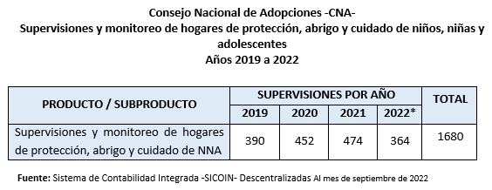
76. Les orientations et lignes directrices que suit le ministère public dans le cadre des poursuites pénales tiennent compte des infractions définies dans les lois en matière pénale, ainsi que des dispositions des conventions et traités internationaux relatifs aux droits de l’homme auxquels le Guatemala est partie et des règlements institutionnels internes, qui énoncent les règles particulières applicables à la prise en charge et à la protection des enfants et des adolescents victimes d’une infraction et à l’engagement de poursuites pénales spécialisées contre les auteurs de cette infraction.
77. L’Institut guatémaltèque des migrations mène constamment des campagnes d’information et de sensibilisation auprès des adultes, notamment pour promouvoir le guide de prise en charge psychosociale, qui vise à garantir que les enfants et les adolescents migrants sont soutenus et écoutés.
78. La Cour suprême a institutionnalisé les processus de formation continue et de spécialisation concernant les enfants et les adolescents et la justice pénale pour mineurs afin de renforcer les programmes de formation du personnel des juridictions spécialisées et d’assurer le suivi de ces programmes.

Réponse au paragraphe 13 de la liste de points établie avant la soumission du rapport
79. Le Ministère de la santé publique et de la protection sociale coordonne les mesures de prévention destinées aux nouveau-nés, aux nourrissons et aux enfants :
• Nouveau-nés : promotion de l’allaitement maternel, suivi de la croissance et du développement, vaccination, détection des facteurs de risque ;
• Nourrissons : suivi de la croissance, supplémentation en micronutriments, surveillance du développement neurologique, vaccination, entre autres ;
• Enfants : évaluation de l’état nutritionnel, détection précoce des troubles du développement neurologique, vaccination, supplémentation en micronutriments.

Réponse au paragraphe 14 de la liste de points établie avant la soumission du rapport
80. Dans le cadre de la procédure administrative d’adoption, l’enfant ou l’adolescent est amené à donner son avis et reçoit des informations sur la procédure d’adoption le concernant. Entre 2019 et septembre 2022, le Conseil national de l’adoption a mené à bien 406 procédures de socialisation et de cohabitation au profit de 100 enfants et adolescents en moyenne par an. Deux jours après la fin de la période de socialisation, les professionnels de l’équipe multidisciplinaire demandent à l’enfant, en fonction de son âge et de sa maturité, de confirmer son souhait d’être adopté. Le consentement de l’enfant est donné ou consigné par écrit.
81. Au total, 161 projets et plans de vie ont été élaborés au profit d’enfants et d’adolescents : dans ce cadre, les professionnels du Conseil national de l’adoption donnent à ces enfants et adolescents, en fonction de leur âge et de leur maturité, la possibilité de participer à l’élaboration et à la concrétisation de leur projet de vie en définissant des objectifs et des buts personnels, éducatifs, professionnels, familiaux, sociaux, économiques et autres, en fonction de leurs centres d’intérêt, dans le but de les préparer à devenir progressivement autonomes.
82. L’action du Bureau du Procureur général de la Nation repose sur plusieurs principes, dont le droit des enfants et des adolescents d’être entendus, en fonction de leur âge et de leur maturité, au cours des différentes phases des procédures qui ont une incidence directe sur leur vie et leur bien-être. Lorsque des mesures de protection sont prises, la procédure prévoit que les enfants et les adolescents soient entendus afin que leur opinion soit prise en compte dans les décisions, et, lorsqu’il s’agit d’enfants et d’adolescents étrangers non accompagnés dans un contexte migratoire, que leur souhait de retourner dans leur pays d’origine ou de déposer une demande de statut de réfugié soit pris en compte.
83. Le Ministère de l’intérieur a pris les mesures suivantes :
a) Par l’intermédiaire de l’Unité de prévention communautaire de la violence, il a lancé la campagne Recrea mi niñez (Recréer mon enfance), qui vise à promouvoir des valeurs ainsi que le bien-être et les droits des enfants en renforçant la coexistence pacifique. Il cherche en outre à créer un espace de réflexion sur la prévention de la violence qui touche les enfants et les adolescents en encourageant les signalements. En 2021, il a lancé la campagne Conociendo mis Derechos (Connaître mes droits), qui comprend des ateliers éducatifs visant à sensibiliser les enfants à l’importance de leurs droits et de leurs devoirs et des manuels à colorier permettant aux participants d’acquérir des connaissances sur ces sujets par l’intermédiaire du dessin ;
b) En 2021, il a lancé la campagne Practicando mis Deberes (Exercer mes devoirs) à l’intention de la population participant au programme pour des écoles sûres. Cette campagne vise à réduire les facteurs de risque et à renforcer les facteurs de protection dans le cadre familial, éducatif et communautaire.
84. En 2020, 2021 et 2022, sur le fondement de l’arrêté ministériel nº 1120-2014 en lien avec la Direction générale de l’éducation bilingue interculturelle, le Ministère de l’éducation a, par l’intermédiaire de la Sous-direction de l’éducation des populations en situation de vulnérabilité, conçu des mesures stratégiques dans le domaine des droits humains de la population autochtone.
85. Le pouvoir judiciaire a mis en place et renforcé la justice spécialisée dans la protection des enfants et des adolescents dont les droits humains ont été menacés ou violés, ce qui permet d’intervenir de manière préventive dans des situations où des enfants et des adolescents sont menacés ou font face à des risques. Il existe actuellement 341 tribunaux de paix qui prennent des mesures de protection immédiate 24 heures sur 24, 365 jours par an.
86. La Cour suprême de justice a élaboré des instructions portant sur l’utilisation de salles à miroir sans tain, de la vidéo et d’autres outils pour recevoir les déclarations des enfants et adolescents victimes ou témoins en évitant leur revictimisation.

Réponse au paragraphe 15 de la liste de points établie avant la soumission du rapport
87. Le Registre national des personnes mène diverses activités visant à prévenir, réduire et éliminer le sous-enregistrement des naissances et à promouvoir l’enregistrement rapide, universel et gratuit des naissances, en favorisant un changement de comportement à ce sujet dans la société guatémaltèque :
a) Journées de sensibilisation organisées à l’intention de différents représentants d’institutions gouvernementales et non gouvernementales et d’institutions privées, de maires, de responsables locaux, de membres de la société civile, de sages-femmes et de membres du personnel médical et administratif des hôpitaux nationaux et privés et du système de sécurité sociale ;
b) Formation du réseau de dialogue et d’enregistrement de la population guatémaltèque (REDIREGUA), dont la mise en œuvre a débuté en 2018 ;
c) Recherche des zones de sous-enregistrement et mise en place d’un parcours de prise en charge globale par l’intermédiaire de groupes de travail techniques interinstitutionnels ;
d) Journées organisées au niveau municipal pour la constitution des dossiers aux fins de l’enregistrement des naissances n’ayant pas été déclarées dans les délais ;
e) Promotion de l’enregistrement en temps voulu des naissances, des mortinaissances et des décès au moyen de la création d’antennes du Registre national des personnes au sein du réseau hospitalier ;
f) Mise en application du système fermé dans le réseau hospitalier du Ministère de la santé publique et de la protection sociale, qui compte une antenne du Registre national des personnes, afin d’atteindre un taux d’enregistrement des naissances de 100 %.
88. Les institutions qui sont rattachées au Cabinet spécial chargé du développement social ont accès à un outil électronique appelé Portal Social (Portail social) qui leur permet de consulter gratuitement les informations relatives à l’identité des personnes bénéficiaires de programmes sociaux.

Réponse au paragraphe 16 de la liste de points établie avant la soumission du rapport
89. Le Secrétariat chargé de la lutte contre la violence sexuelle, l’exploitation et la traite des personnes a notamment pour mission de prévenir l’exploitation sexuelle en ligne. À cette fin, il a pris les mesures de prévention et de sensibilisation décrites ci-après. Le Congrès de la République a quant à lui modifié les dispositions du décret 17-73 portant sur le Code pénal relatives aux infractions commises contre des enfants ou des adolescents au moyen de la technologie.
90. Des outils virtuels destinés à informer les enfants, les adolescents, les parents et les enseignants ont été créés : le site Web Me Conecto Sin Clavos (Je me connecte sans souci), l’application mobile Me Conecto sin Clavos et le dialogue en ligne Tu Amig@ SVET qu’ils peuvent utiliser pour obtenir des conseils.
91. Des formations mettant l’accent sur la sensibilisation et la prévention ont été dispensées et des forums ont été organisés dans différentes communes du pays. Plus de 5 600 personnes ont ainsi bénéficié d’activités de sensibilisation et d’information portant sur la prévention de l’exploitation sexuelle et de l’exploitation sexuelle en ligne en 2021 et 2022.
92. La Commission intersectorielle des technologies de l’information et de la communication a été créée en 2019. Il s’agit d’un organe intersectoriel de consultation chargé de coordonner, de formuler, d’appliquer et de promouvoir des accords, des projets, des mesures ou des politiques de prévention, de prise en charge globale et de lutte contre la violence sexuelle et l’exploitation sexuelle des enfants et des adolescents au moyen des technologies de l’information et de la communication. En outre, un programme de professionnalisation institutionnelle pour le renforcement des capacités en matière de cybersécurité et de lutte contre la cybercriminalité a été créé à l’intention des membres du personnel des institutions rattachées à cette commission.
93. Dans le cadre de son projet pour l’accès aux technologies dans les salles de classe, le Ministère de l’éducation distribue des kits technologiques fonctionnant avec l’intranet, un système qui ne requiert pas de connexion à Internet, pour encourager l’utilisation des technologies en tant qu’outils complémentaires qui permettent une application concrète de l’apprentissage en classe. Au total, 1 896 écoles primaires publiques ont reçu ces kits et 300 d’entre elles, qui sont situées dans des zones non desservies par le réseau électrique, ont été équipées de panneaux solaires. Au total, 303 517 élèves et 12 775 enseignants ont bénéficié de ce projet.

Réponse au paragraphe 17 de la liste de points établie avant la soumission du rapport
94. Plusieurs projets de loi sont actuellement examinés par le Congrès de la République, notamment le projet de loi visant à garantir la protection globale des enfants et des adolescents en ce qui concerne l’identité de genre (5940), le projet de loi sur les centres d’accueil pour les enfants et les familles (6150) et le projet de réforme du décret 27-2003 relatif à la loi sur la protection globale des enfants et des adolescents (6019).
95. En 2022, le Conseil national de l’adoption, par l’intermédiaire de l’Unité d’autorisation et de contrôle des foyers de protection et des organisations internationales, a créé une formation diplômante sur la prise en charge globale des enfants et des adolescents dans les foyers d’hébergement temporaire en vue de garantir leurs droits humains. Cette formation comprend notamment un module composé de quatre sujets différents qui visent à doter les foyers d’accueil et de protection d’outils pour appliquer des pratiques de discipline positive.
96. Entre 2019 et septembre 2022, les membres de la direction et les équipes multidisciplinaires des foyers ont suivi 445 sessions de conseil professionnel afin de pouvoir proposer une prise en charge globale aux enfants et adolescents qu’ils accueillent, conformément à la loi et aux normes de qualité applicables en ce qui concerne la prise en charge des enfants et des adolescents dans les institutions d’hébergement temporaire.
97. Entre 2019 et septembre 2022, le Conseil national de l’adoption a élaboré 128 plans de renforcement des capacités des familles visant à mettre en place les conditions nécessaires à l’accueil des enfants et des adolescents prioritaires et a assuré un suivi afin de renforcer les capacités des familles et de prévenir la maltraitance des enfants et des adolescents adoptés. Des ressources ont été mises à la disposition des familles candidates à l’adoption pour les informer des procédures juridiques et administratives pertinentes et du profil des enfants prioritaires. Les informations fournies portent notamment sur les conséquences de l’abandon et de l’institutionnalisation des enfants et des adolescents.
98. Afin de prévenir et de combattre la maltraitance des enfants, le Conseil national de l’adoption a sensibilisé les familles adoptives à la réalité des enfants et des adolescents et les a informées sur le processus de réparation du préjudice subi. Des informations ont ainsi été fournies à 2 329 familles intéressées par l’adoption et, entre 2019 et septembre 2022, 2 007 familles ont fait l’objet d’une évaluation et ont bénéficié de conseils et d’activités de préparation à l’accueil d’un enfant ou d’un adolescent, l’objectif étant de renforcer leurs pratiques éducatives à l’aide de méthodes positives et appropriées.
99. Le Bureau du Procureur pour l’enfance et l’adolescence intervient lorsque des enfants ou adolescents sont menacés ou maltraités ; il mène alors une enquête et participe activement aux procédures administratives et judiciaires en vue de rétablir les droits de ces enfants et adolescents. À cet effet, il dispose des services spécialisés suivants : a) service de réception et d’examen des plaintes ; b) service de constatation et de secours, qui intervient lorsque la plainte justifie qu’il soit porté secours à l’enfant ou à l’adolescent ; c) service de protection judiciaire, qui représente provisoirement l’enfant ou l’adolescent et qui veille sur lui ; et d) service pénal de protection de l’enfance, qui saisit le ministère public lorsqu’il estime qu’une infraction a pu être commise contre l’enfant ou l’adolescent.
100. Dès qu’il est informé que les droits d’un enfant ou d’un adolescent ont été violés ou sont menacés, le Bureau du Procureur pour l’enfance et l’adolescence fait en sorte qu’une prise en charge complète, spécialisée et individualisée des cas, tenant compte des besoins de l’enfant ou de l’adolescent soit assurée. Il examine les plaintes, fait des constatations et, s’il y a lieu, porte secours à l’enfant ou à l’adolescent. Ainsi, au niveau national, en 2019, 22 816 plaintes ont été traitées concernant 42 347 enfants et adolescents, et 3 269 d’entre eux ont été secourus ; en 2020, 19 261 plaintes ont été traitées concernant 31 992 enfants et adolescents, et 2 070 d’entre eux ont été secourus ; en 2021, 23 800 plaintes ont été traitées concernant 36 792 enfants et adolescents, et 2 699 ont d’entre eux été secourus ; en 2022, 23 339 plaintes ont été traitées concernant 40 776 enfants et adolescents, et 2 943 d’entre eux ont été secourus.
101. Parmi tous les cas d’enfants et d’adolescents auxquels le Bureau du Procureur pour l’enfance et l’adolescence a porté secours entre 2019 et 2022, il a été établi que le nombre de cas liés au droit à la protection contre la maltraitance était comme suit : en 2019, 1 514 cas ; en 2020, 978 cas ; en 2021, 1 231 cas ; en 2022, 1 341 cas.
102. Une fois que l’enfant ou l’adolescent dont les droits humains ont été violés a été secouru, le Bureau du Procureur général de la Nation saisit un tribunal compétent d’une demande de mesures de protection. Il a ainsi assisté à 11 446 audiences en 2020, 18 165 audiences en 2021 et 20 519 audiences en 2022.
103. Le Département de protection des enfants et des adolescents handicapables légers et modérés du Secrétariat à la protection sociale est chargé de la prise en charge, au sein des institutions, des enfants et des adolescents présentant un handicap intellectuel léger et modéré. À cette fin, il adopte une approche spécialisée qui vise à garantir la qualité de vie de ces enfants et adolescents en assurant la couverture de leurs besoins essentiels spécifiques et en encourageant la formation d’habitudes et de valeurs dans un environnement propice à leur développement global. Les institutions Nidia Martínez I, Nidia Martínez Anexo et Ónice II font partie des structures d’accueil pour ces enfants et adolescents. Chacune développe ses propres activités en faveur de la protection des droits de l’homme et prête une attention particulière à la prise en charge des personnes (de 0 à 18 ans) ayant un handicap, conformément aux politiques en vigueur dans ce domaine.
104. Les enfants et les adolescents hébergés et protégés par le Département sont vus chaque semaine par un médecin généraliste du Secrétariat à la protection sociale et chaque cas particulier est traité si nécessaire par le centre de santé de La Esperanza à Quetzaltenango ou les hôpitaux Regional de Occidente, San Juan de Dios ou Roosevelt (pour les consultations psychiatriques ou spécialisées). Tous les enfants et adolescents ont eu accès au vaccin contre la COVID-19 et à son rappel (conformément aux prescriptions du Ministère de la santé publique et de l’assistance sociale), ainsi qu’aux vaccins prévus dans le calendrier de vaccination adapté à leur âge. Le Secrétariat à la protection sociale prend en charge le coût des médicaments prescrits et des analyses en laboratoire afin de garantir le droit à la santé.
105. Le Secrétariat à la protection sociale dispose d’une équipe multidisciplinaire composée de travailleurs sociaux, de psychologues, d’orthophonistes, de pédagogues, de kinésithérapeutes et d’éducateurs qui intervient auprès des résidents et contribue au processus d’adaptation et de réadaptation sociale (en fonction du handicap). L’équipe élabore un programme d’intervention pour chaque résident en fonction de sa capacité fonctionnelle en vue d’atteindre des objectifs à court, moyen et long terme.
106. Le Bureau du Procureur pour l’enfance et l’adolescence est responsable de l’application du modèle MAINA et est compétent pour enquêter sur les infractions à caractère sexuel, les infractions liées à la maltraitance à enfant et l’enlèvement ou la disparition d’enfants et d’adolescents. Au moyen de ce modèle, qui est le seul en Amérique latine à englober les aspects psychoaffectifs, la santé, les poursuites pénales et le rétablissement des droits violés, il assure une prise en charge globale et humaine de qualité qui est conforme aux normes, protocoles, garanties, droits et principes internationaux et qui tient compte des questions de genre et de la pertinence culturelle.
107. Les dispositions de la loi relative à la protection globale des enfants et des adolescents prévoient la création des tribunaux pour enfants et adolescents, qui doivent tous disposer d’une équipe multidisciplinaire composée d’un psychologue, de travailleurs sociaux et d’un pédagogue.
108. Dans toutes les procédures pénales auxquelles il participe en qualité de coplaignant, le Bureau du Procureur pour l’enfance et l’adolescence agit en tant que garant des droits des enfants et des adolescents en soutenant l’accusation portée par le ministère public et, une fois que la condamnation est définitive, en demandant la réparation digne qui s’impose. Les travailleurs sociaux et les psychologues établissent des rapports qui permettent de déterminer le montant de l’indemnisation ou de la compensation en fonction du préjudice causé par l’infraction, ainsi que les mesures de soutien dont chaque victime a besoin selon sa situation.
109. L’équipe multidisciplinaire de l’Institut guatémaltèque des migrations assure une prise en charge psychosociale des enfants et des adolescents migrants de retour, en groupe et individuellement, afin de les accompagner, de cerner leurs vulnérabilités et de les orienter vers les organismes appropriés qui font partie du système de protection.
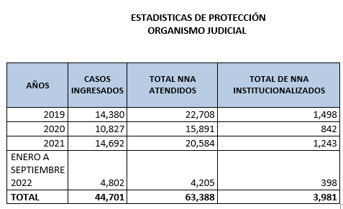
110. Le Bureau du Procureur général de la Nation, par l’intermédiaire de la Direction des services juridiques de l’État chargée des affaires pénales, participe à la procédure nº 1069-2017-00123 à trois titres : coplaignant, partie lésée et tiers civilement responsable. La juridiction compétente a divisé la procédure pénale en trois groupes, l’accusation menant l’enquête par niveau hiérarchique afin d’établir la responsabilité pénale de chaque personne mise en cause en fonction du poste qu’elle occupait au moment du sinistre. Chaque groupe se trouve au stade suivant de la procédure : dans les groupes 1 et 2, trois et cinq personnes ont respectivement été mises en cause ; dans les deux cas, on attend le début des débats ; dans le groupe 3, quatre personnes ont été mises en cause et l’audience correspondant au stade intermédiaire a été reportée à octobre 2023.
111. Les enquêtes menées par le ministère public ont entraîné la mise en examen de 12 personnes. Les débats concernant huit personnes auraient dû commencer le 30 janvier 2023, mais cela n’a pas été possible car un des accusés a demandé la récusation de la juge du tribunal d’application des peines. L’audience sur les conclusions concernant les quatre autres personnes poursuivies devrait avoir lieu en octobre 2023. Les familles des 56 adolescentes victimes, qui figurent sur la liste des parties lésées dans le dossier en cours d’instruction, ont été tenues informées de l’évolution de la procédure.

Réponse au paragraphe 18 de la liste de points établie avant la soumission du rapport
112. Conformément aux dispositions du décret exécutif nº 260-2019 portant adoption de la politique de lutte contre la violence sexuelle au Guatemala pour la période 2019-2029, le Secrétariat chargé de la lutte contre la violence sexuelle, l’exploitation et la traite des personnes est chargé de contribuer à l’exécution de cette politique. Il lui incombe en outre d’élaborer, de mettre en œuvre et de diffuser la campagne d’information Unidos contra la Violencia Sexual (Unis contre la violence sexuelle) ainsi que des modules de formation sur la prévention de la violence sexuelle destinés aux enfants et aux adolescents. Il contribue également à des actions visant à sensibiliser le public et les professionnels aux effets néfastes de la violence sexuelle sur les enfants et les adolescents guatémaltèques. En outre, il a créé le Bureau de conseil sur les infractions liées à la violence sexuelle, l’exploitation et la traite des personnes.
113. Le Ministère de la santé publique et de la protection sociale promeut le signalement obligatoire des cas de violence sexuelle et des filles enceintes de moins de 14 ans au moyen du dispositif interinstitutionnel d’action en cas de violence sexuelle, dans le cadre duquel des institutions interviennent directement auprès de la victime ou de membres de sa famille dans les services de santé et dans les établissements des spécialistes (psychologues et travailleurs sociaux) de manière coordonnée pour rédiger la plainte. En outre, le Ministère de la santé publique et de la protection sociale a, dans le cadre de sa participation aux activités de la Commission intersectorielle des technologies de l’information et de la communication, distribué du matériel de prévention, en particulier en matière de cybercriminalité, de sexting et de grooming aux hôpitaux disposant d’un service de prise en charge des victimes de violence sexuelle.
114. Le Secrétariat chargé de la lutte contre la violence sexuelle, l’exploitation et la traite des personnes œuvre à la diffusion de la campagne d’information Unis contre la violence sexuelle, d’ateliers de prévention de la violence sexuelle et de dialogues sur ce sujet destinés aux adolescents, qui peuvent jouer un rôle en tant qu’agents du changement. Il élabore des supports de sensibilisation et de prévention, destinés aux enfants et aux adolescents, qui tiennent compte des particularités culturelles du département d’Alta Verapaz, ainsi que des ressources ludiques visant à prévenir la violence sexuelle. Il a en outre mis en place, au niveau national, un programme sur l’éducation des familles en vue de prévenir la violence sexuelle.
115. Le Secrétariat fournit des informations aux enfants et aux adolescents, en particulier aux filles, sur l’âge du consentement sexuel afin d’éviter que ces derniers ne deviennent victimes de violence sexuelle, et il a mis à jour l’outil de suivi utilisé par les services spécialisés dans la prise en charge des victimes de violence sexuelle.
116. Le Secrétariat à la protection sociale organise chaque mois des formations au sein du Département de protection des enfants et des adolescents victimes de violence sexuelle dans une perspective de genre et dans le cadre du programme spécialisé pour les enfants et les adolescents victimes de violence sexuelle, d’exploitation et de traite, notamment des ateliers d’autonomisation destinés aux filles et aux adolescentes victimes de violence sexuelle, d’exploitation et de traite. Sa dotation en personnel est conforme aux normes de qualité établies par le Conseil national de l’adoption.
117. Le Ministère de l’éducation s’emploie à renforcer la coexistence pacifique et harmonieuse dans les établissements scolaires afin d’en faire des espaces sûrs et sans violence. Des règlements et des instruments juridiques ont été créés à cet effet, comme le Protocole de repérage, de prise en charge et d’orientation des cas de violence dans le système éducatif national, le Règlement sur la coexistence pacifique, le Règlement disciplinaire applicable au personnel du Ministère de l’éducation et le Règlement pour le repérage et la résolution des cas de violence contre des enfants et des adolescents dans le cadre du système éducatif national.
118. Le Ministère de la santé publique et de la protection sociale, en coordination avec des partenaires internationaux, a organisé un séminaire sur la prise en charge globale des enfants et des femmes victimes de violence, qui s’adressait au personnel des districts de la zone de santé Guatemala central, au personnel des services de prise en charge des victimes de violence sexuelle des hôpitaux nationaux et au personnel de l’Institut national des sciences médico-légales qui intervient auprès de victimes de violence sexuelle.
119. Dans le cadre de la première phase de prévention de la violence sexuelle, le Secrétariat chargé de la lutte contre la violence sexuelle, l’exploitation et la traite des personnes a lancé une campagne nationale de sensibilisation sur la coresponsabilité de l’État et de la population dans la prévention de la violence sexuelle au Guatemala. Pendant la pandémie de COVID-19, il a élaboré des supports de sensibilisation contenant des recommandations visant à prévenir la violence sexuelle, l’exploitation et la traite des personnes, qui ont été distribués aux hôpitaux et aux centres de santé par l’intermédiaire du Ministère de la santé publique et de la protection sociale. Il a en outre transmis au Ministère de la santé publique et de la protection sociale des recommandations visant à prévenir les infractions liées à la violence sexuelle, à l’exploitation et à la traite des personnes, en particulier dans le contexte de la pandémie de COVID-19. Le Secrétariat communique aux institutions chargées de la santé publique des informations sur les comportements à adopter à l’égard des victimes de violence sexuelle pour éviter la stigmatisation, en particulier lorsqu’il s’agit d’enfants et d’adolescents.
120. Dans le cadre du modèle MAINA, le Bureau du Procureur général de la Nation, intervient pour déterminer s’il convient ou non de prendre une mesure de protection spéciale concernant des enfants et des adolescents dont les droits humains sont menacés ou violés. Il saisit alors le juge compétent, lorsque l’affaire n’est pas de nature à être portée devant la justice, propose un plan de protection. Entre juillet 2019 et octobre 2022, il a traité 4 255 plaintes et participé à 2 498 audiences portant sur l’adoption de mesures de protection.
121. Le Bureau du Procureur pour l’enfance et l’adolescence intervient en qualité de coplaignant dans les procédures liées aux infractions à caractère sexuel qui visent à rétablir les victimes mineures dans leurs droits, et à promouvoir leur projet de vie et leur développement global. Le siège de la juridiction pénale a ainsi traité 843 dossiers d’agression sexuelle ou viol sur des enfants et des adolescents en 2020, 1 189 en 2021 et 442 entre janvier et mai 2022.

Réponse au paragraphe 19 de la liste de points établie avant la soumission du rapport
122. La Police nationale civile, par l’intermédiaire de la Sous-direction générale de la prévention de la criminalité et des programmes de modification du comportement, met en place le programme Policía tu Amigo (La police est ton amie), le programme Great et le programme pour la petite enfance.
123. Dans son Plan opérationnel tactique 13-2022 Phase II, le Ministère de l’intérieur prévoit une série de mesures stratégiques, mises en application par la Police nationale civile, qui sont destinées à réduire les taux de criminalité, prévenir les actes illégaux et consolider la sécurité dans les zones frontalières, aux points faibles et sur les routes du pays. En complément, le Plan stratégique institutionnel pour la période 2021-2028 vise à renforcer les mesures de sécurité contre la criminalité organisée, le trafic de drogue et les gangs.

Réponse au paragraphe 20 de la liste de points établie avant la soumission du rapport
124. Le Registre national des personnes a mis en place, dans les différents systèmes, des mécanismes de contrôle qui empêchent l’enregistrement des mariages de mineurs qui auraient été autorisés après la réforme du décret-loi nº 106 contenu dans le décret nº 13-2017 du Congrès de la République du Guatemala. En outre, les officiers de l’état civil ont reçu des instructions concernant l’interdiction de l’enregistrement des mariages de mineurs.
125. Lorsqu’un signalement est effectué auprès du Bureau du Procureur général de la Nation concernant un tel mariage, celui-ci ouvre une enquête. Au total, 56 mineurs ont ainsi pu être secourus entre 2020 et 2022 à la suite de signalements.

Réponse au paragraphe 21 de la liste de points établie avant la soumission du rapport
126. En 2021, le Conseil national de l’adoption a organisé un forum virtuel sur l’importance du processus de désinstitutionnalisation des enfants et des adolescents placés dans des institutions d’hébergement temporaire en tant que mesure de rétablissement des droits. L’objectif était de faire progresser les processus de désinstitutionnalisation et de transformation en vue de favoriser la réintégration dans la famille et de prévenir les effets néfastes qu’un placement prolongé en institution peut avoir sur le développement des enfants.
127. Avec le soutien de la coopération internationale, des travaux ont été menés pour promouvoir le renforcement de la famille, soutenir le processus de désinstitutionnalisation des enfants et des adolescents, prévenir la séparation des familles et contribuer à la réalisation du mandat institutionnel du Conseil national de l’adoption en ce qui concerne la protection et la prise en charge des enfants, des adolescents et des jeunes dans le cadre de la désinstitutionnalisation progressive, conformément aux Lignes directrices des Nations Unies relatives à la protection de remplacement pour les enfants.
128. Dans le cadre de la proposition de modèle de désinstitutionnalisation fondé sur une approche écosystémique, le Conseil national de l’adoption a mis en place un projet pilote qui a notamment permis de mettre au point des instruments psychosociaux pour la prise en charge globale des enfants et de leur famille et le suivi des cas individuels et de la dynamique du groupe, instruments qui ont été validés par les équipes multidisciplinaires des foyers de protection participants. Il s’agissait d’adopter une approche reposant sur la famille et la communauté. Au total, 95 enfants et adolescents ont réintégré leur famille. En outre, les foyers ont été encouragés à prendre part à la recherche de membres de la famille des enfants et des adolescents qui seraient susceptibles de prendre en charge les intéressés, et à participer à l’évaluation socioéconomique de ces personnes, l’objectif étant de présenter les résultats de ces démarches aux juges compétents.
129. La norme nº 6 des normes de qualité relatives à la prise en charge des enfants et des adolescents dans les structures d’accueil et de protection, qui porte sur les relations avec la famille d’origine des enfants et des adolescents, a été renforcée afin de généraliser les pratiques opérationnelles minimales concernant l’évaluation, l’approche et le suivi de la famille d’origine ou de la famille d’accueil. L’objectif est de renforcer l’action menée par les équipes des structures d’accueil et de protection pour éviter un placement prolongé en institution.
130. Le système de gestion des dossiers concernant des enfants et des adolescents du Bureau du Procureur général de la Nation vise à rétablir les droits des enfants et des adolescents par une action multidisciplinaire et à assurer leur développement global au sein du noyau familial ou de la famille élargie. Respectant l’intérêt supérieur de l’enfant, l’égalité et la non-discrimination, ainsi que le droit des enfants et des adolescents à s’exprimer sur leur situation, il agit également comme un filtre qui permet de réduire le nombre d’affaires portées devant les tribunaux. À l’heure actuelle, ce système existe dans neuf départements et compte 11 équipes multidisciplinaires. Il a permis de traiter 26 450 plaintes entre 2019 et 2022 (17 597 plaintes dans le cadre d’une procédure administrative et 8 853 plaintes dans le cadre d’une procédure judiciaire).
131. Le Bureau du Procureur général de la Nation mène l’enquête qui s’impose pour protéger les droits du mineur placé sous contrôle judiciaire, en essayant de maintenir le lien avec la famille biologique. S’il est en danger, l’enfant ou l’adolescent est confié à des membres de sa famille élargie ou autrement pris en charge en milieu familial ; ce n’est qu’à titre exceptionnel qu’il est placé dans une structure d’accueil et de protection. Selon le Bureau du Procureur pour l’enfance et l’adolescence, 413 enfants ont été pris en charge par des membres de leur famille en 2021 et il en a été de même pour 524 enfants entre janvier et octobre 2022.
132. Le programme de désinstitutionnalisation a été créé conjointement par le Secrétariat à l’enfance du pouvoir judiciaire, le Bureau du Procureur général de la Nation et le Secrétariat à la protection sociale. Il vise à promouvoir l’établissement de mécanismes, de modèles, d’indicateurs de gestion et d’autres mesures permettant de normaliser le fonctionnement des organes juridictionnels, d’analyser les cas dans lesquels des enfants et des adolescents font l’objet de mesures de placement et de protection et de rechercher des membres de leur famille susceptibles de les accueillir.
133. En outre, le pouvoir judiciaire a mis en place, au niveau institutionnel, la politique judiciaire de protection des enfants et des adolescents pour la période 2020-2025, qui définit les lignes directrices stratégiques à observer en matière d’intervention dans les domaines juridictionnels faisant intervenir des enfants et des adolescents.

Réponse au paragraphe 22 de la liste de points établie avant la soumission du rapport
134. Depuis la réforme de l’article 194 du Code pénal, les adoptions irrégulières sont considérées comme des infractions relevant de la traite des personnes. Des enquêtes ont commencé en 2006 et ont permis d’établir l’existence d’un système de procédures d’adoption irrégulières auquel ont participé des médecins, des notaires, des particuliers et des agents du Bureau du Procureur général de la Nation et d’autres institutions.
135. Conformément au règlement d’application de la loi sur l’adoption, l’équipe multidisciplinaire du Conseil national de l’adoption a pour mission de conseiller les parents biologiques qui souhaitent placer un enfant en adoption ou qui sont en conflit avec leur parentalité. Entre 2019 et septembre 2022, 720 sessions de conseil ont été organisées (442 sur décision de justice et 278 sur une base volontaire).
136. Depuis la création du Conseil national de l’adoption, des mesures de substitution à l’institutionnalisation ont été mises en place, ce qui a permis d’éviter les adoptions illégales. L’adoption est l’une des solutions de substitution à l’institutionnalisation. Entre 2019 et septembre 2022, 353 enfants et adolescents ont été adoptés.
137. Le Conseil national de l’adoption a mis en place un programme de recherche des origines, accessible sur demande aux personnes adoptées qui souhaitent obtenir des informations sur leurs origines. Après examen de la demande par le Conseil national de l’adoption et la fourniture d’un soutien psychosocial, la personne adoptée (avec le consentement de ses parents adoptifs s’il s’agit d’un enfant) accède aux informations sur ses origines. L’adopté et ses parents biologiques doivent avoir donné leur consentement pour que les informations sur les parents biologiques puissent être divulguées. Entre 2019 et 2021, 37 processus de recherche des origines ont été menés à bien.
138. Conformément aux dispositions de l’article 23 de la loi sur l’adoption, le Conseil national de l’adoption recueille et conserve les informations sur les origines de l’enfant, notamment son identité et celle de ses parents, ainsi que son dossier médical et celui de ses parents, et garantit l’accès à ces informations, qui comprennent son identité complète (acte de naissance certifié), le document contenant ses empreintes plantaires et palmaires, les empreintes digitales de la mère et du père, le cas échéant, ainsi que d’autres données scientifiques.
139. Entre 2019 et septembre 2022, le Conseil national de l’adoption a mené 1 436 processus de postadoption, dans le cadre desquels les familles adoptives sont formées, préparées et accompagnées de manière à ce qu’elles sachent comment réagir lorsque l’enfant ou l’adolescent exprime son désir de connaître ses origines pour forger son identité et, par conséquent, d’entamer les démarches pour accéder aux informations disponibles sur les causes et les circonstances de son adoption et sur l’identité de sa famille biologique.
140. Le Conseil national de l’adoption organise à l’intention des familles adoptives des ateliers de sensibilisation et de formation sur la divulgation des origines et le droit des adoptés de connaître leur identité. De même, lors de la phase d’évaluation psychosociale, des psychologues et des travailleurs sociaux expliquent aux futures familles adoptantes la procédure de recherche des origines des enfants déclarés adoptables qui intégreront leur foyer. Entre 2019 et septembre 2022, 2 007 familles intéressées par l’adoption ont fait l’objet d’une évaluation et ont bénéficié de conseils et d’activités de renforcement des compétences.
141. Dans le cadre de la procédure administrative d’adoption, l’Unité de prise en charge des enfants du Conseil national de l’adoption est chargée d’informer l’enfant sur la procédure d’adoption le concernant et de recueillir son avis, compte tenu de son âge et de sa maturité, conformément à l’article 22 du règlement d’application de la loi sur l’adoption. La même démarche s’applique pendant la période de cohabitation et de socialisation prévue à l’article 45 du décret nº 77-2007 sur la loi sur l’adoption. Entre 2019 et septembre 2022, 705 enfants et adolescents ont fait l’objet d’une évaluation complète et 167 enfants ont été déclarés adoptables en moyenne par an.
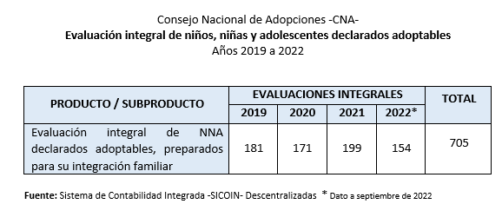
142. Sur la base des évaluations réalisées, les professionnels établissent des rapports biopsychosociaux qui sont dûment inclus dans le dossier de chaque enfant adoptable.
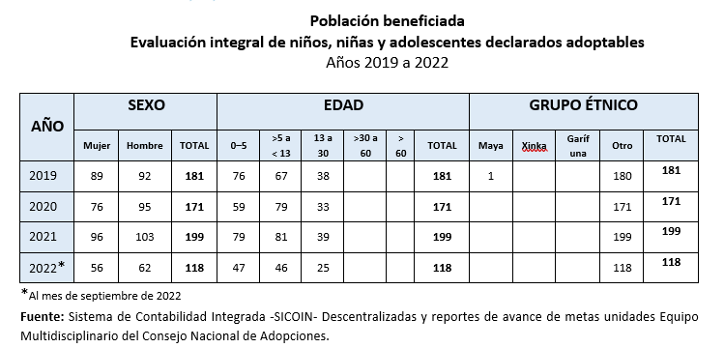
143. Le Conseil national de l’adoption :
a) A organisé des ateliers de sensibilisation au cours desquels la procédure à suivre pour adopter un enfant au Guatemala par l’intermédiaire du Conseil national de l’adoption est expliquée, de même que les conséquences du fait de s’approprier l’enfant d’une autre personne par tout acte ou procédure autre contraire à la loi sur l’adoption, ce qui pourrait être constitutif d’une adoption irrégulière et donner lieu à des infractions notamment liées à la traite des personnes, au changement d’état civil, à l’association de malfaiteurs ou au déni de justice ;
b) A tenu, entre 2019 et septembre 2022, 177 réunions d’information sur le programme destiné aux mères et aux pères biologiques en conflit avec leur parentalité, ce qui a permis d’informer 5 342 particuliers, acteurs sociaux du secteur de la santé et de l’éducation, chefs religieux et responsables locaux vivant dans des zones où un dispositif d’orientation des mères et des pères biologiques en conflit avec leur parentalité a été mis en place et où il existe, entre autres, un risque d’abandon d’enfants, de traite et d’adoptions illégales ;
c) A organisé, entre 2019 et septembre 2022, 340 sessions visant à déterminer ou à vérifier la situation d’un enfant, notamment les conditions propices à son développement global, et à veiller au maintien de celui-ci auprès de sa mère ou de sa famille biologique.
144. Lorsque le Bureau du Procureur général de la Nation est informé d’une possible adoption irrégulière (par exemple au moyen d’un signalement), il demande à l’organe juridictionnel compétent de prendre des mesures de protection et d’attester de la situation afin que le ministère public puisse mener les enquêtes nécessaires en vue de déterminer s’il s’agit d’une adoption irrégulière, l’objectif étant de rétablir le droit de l’enfant ou de l’adolescent à une famille et son droit de connaître son identité. Entre 2019 et 2022, le Bureau du Procureur pour l’enfance et l’adolescence a porté secours à 25 enfants et adolescents se trouvant dans une telle situation.

Réponse au paragraphe 23 de la liste de points établie avant la soumission du rapport
145. Le Secrétariat à la protection sociale veille à la qualité de vie des enfants ayant un handicap léger et modéré au moyen d’une prise en charge spécialisée qui est assurée par une équipe multidisciplinaire composée d’un médecin, d’un nutritionniste, d’un orthophoniste, d’éducateurs, de psychologues, de psychiatres et de travailleurs sociaux.
146. Pour faciliter l’accès à des services éducatifs inclusifs, le Ministère de l’éducation met en place des stratégies telles que : a) le renforcement de l’utilisation, de la promotion et de la gestion de la langue des signes guatémaltèque, dans le cadre prévu par le décret législatif nº 3-2020 ; et b) le renforcement des mesures prises dans le cadre du Traité de Marrakech, l’accès à des manuels scolaires transcrits en braille pour les personnes malvoyantes, ainsi que la mise à disposition de matériel pédagogique adapté sur le Centre de ressources éducatives pour les personnes malvoyantes.
147. Le système de recueil des données éducatives est en cours de modernisation, le but étant d’améliorer la collecte de données et d’informations sur le nombre d’élèves handicapés présents dans les établissements scolaires relevant du système éducatif national.
148. Le Secrétariat à la protection sociale, en coordination avec le Bureau du Procureur général de la Nation et le pouvoir judiciaire, réalise des études psychosociales visant à recenser les ressources familiales potentielles, en vue de demander, en tant que stratégie de désinstitutionnalisation, la réintégration de l’enfant ou de l’adolescent dans sa famille, l’objectif étant de localiser les familles biologiques ou élargies qui sont en mesure d’accueillir les enfants et les adolescents faisant l’objet de mesures de placement et de protection et de protéger leurs droits, y compris leur droit de rester dans leur famille. En outre, le Secrétariat à la protection sociale a mis en place un programme de placement temporaire en famille d’accueil, qui constitue une solution de remplacement pour la prise en charge des enfants et des adolescents. Le Bureau du Procureur général de la Nation, le Secrétariat à la protection sociale et le pouvoir judiciaire ont signé un mémorandum d’accord visant à définir les volets du processus de désinstitutionnalisation.

Réponse au paragraphe 24 de la liste de points établie avant la soumission du rapport
149. Le Ministère de la santé publique et de la protection sociale, par l’intermédiaire de l’Unité de soins de santé pour les peuples autochtones et l’interculturalité, a contribué à l’actualisation de la norme de conception du réseau des services de santé, dont la coordination est assurée par l’Unité de planification stratégique et qui vise à prendre en compte les environnements et les éléments culturellement pertinents dans la conception des différents types de services de santé disponibles aux premier, deuxième et troisième niveaux de soins. Des éléments culturels propres aux trois peuples autochtones du pays (Maya, Garifuna et Xinca) ont été pris en compte lors de la mise en place des services et des soins de santé.
150. Le Ministère de la santé publique et de la protection sociale, compte tenu des compétences de la Direction générale du système de santé, a examiné et analysé les demandes d’embauche de personnel de santé présentées par les directions des zones de santé et il a émis des avis techniques sur la catégorisation et la qualification du réseau de services de santé publique, ainsi que sur le renforcement de la gestion et des soins de santé, conformément aux règles internes relatives à l’exécution du budget.
151. En 2022, dans le cadre des programmes d’assistance et de dotation alimentaire, le Ministère de l’agriculture, de l’élevage et de l’alimentation a distribué 511 805 rations alimentaires à des familles vulnérables exposées à l’insécurité alimentaire en raison de mauvaises récoltes, d’une situation grave ou d’une situation d’urgence. Il a en outre formé 12 000 producteurs qui ont reçu un soutien technique ainsi que des intrants pour mettre en place des jardins familiaux et collectifs, et il a fait bénéficier 33 904 producteurs agricoles familiaux d’une assurance agricole contre les risques climatiques dans l’objectif d’améliorer la sécurité alimentaire.
152. En 2022, dans le cadre du Plan de lutte contre la faim saisonnière, le Ministère de l’agriculture, de l’élevage et de l’alimentation a mis en œuvre le sous-programme d’aide à l’accès à l’alimentation du programme nº 11 sur l’accès à l’alimentation et la disponibilité alimentaire, et mené les activités suivantes : aide et dotation alimentaire, avec 136 645 rations distribuées dans 88 communes couvertes par le Plan de lutte contre la faim saisonnière ; aide visant à réduire la vulnérabilité alimentaire, y compris la fourniture de matériel et d’intrants agricoles à 1 607 agriculteurs.
153. Entre 2016 et 2019, le Secrétariat chargé de la sécurité alimentaire et nutritionnelle, en coordination avec le Ministère de la santé publique et de la protection sociale, a mis en application la Stratégie nationale de prévention de la dénutrition chronique. Il coordonne en outre la grande campagne nationale pour la nutrition. Le nombre de départements prioritaires a augmenté, tout comme celui des enfants de moins de 2 ans et d’autres groupes vulnérables visés par la campagne. Les interventions liées à cette dernière se déroulent dans 114 municipalités situées dans 10 départements.
154. On retiendra aussi l’exécution d’une série de programmes (fenêtre des 1 000 jours, allaitement maternel et amélioration de l’alimentation d’appoint à partir de l’âge de 6 mois) et l’élaboration, la coordination et l’exécution du Plan de lutte contre la faim saisonnière pour la période 2020-2024.

Réponse au paragraphe 25 de la liste de points établie avant la soumission du rapport
155. Le Secrétariat chargé de la lutte contre la violence sexuelle, l’exploitation et la traite des personnes, en coordination avec le Secrétariat des affaires sociales de la municipalité de Guatemala, organise des formations à l’intention des adolescents et des éducateurs sur le thème de la prévention de la violence et de la grossesse en vue de renforcer le projet de vie des adolescents. Il assure en outre le suivi des mesures et des plans de travail en collaborant avec le comité technique pour la lutte contre les grossesses chez les filles de moins de 14 ans et le renforcement de la sensibilisation à la protection contre la violence sexuelle à l’égard des enfants et des adolescents.
156. Le Bureau du Procureur général de la Nation accompagne les filles et les adolescentes enceintes ou déjà mères, garantit leurs droits et leur apporte, dans le cadre des mesures de protection, un soutien psychothérapeutique et une formation à la parentalité afin qu’elles disposent d’outils pour faire face à la situation et s’autonomiser.
157. Le Bureau du Procureur pour l’enfance et l’adolescence, qui collabore aux campagnes de prévention visant à faire baisser le nombre de grossesses, fait également partie du comité technique pour la lutte contre les grossesses chez les filles de moins de 14 ans et au comité technique du Réseau national pour la parentalité responsable, qui définissent des stratégies pour renforcer les processus. Dans le cadre de ses activités, entre 2019 et 2022, le Bureau du Procureur général de la Nation a porté secours à 313 filles et adolescentes enceintes.
158. Le ministère public a mis en place une ligne téléphonique (le 2411-8686), pour la réception des signalements de grossesses de filles de moins de 14 ans faits par les hôpitaux, les dispensaires et les centres de santé publics ou privés de l’ensemble du territoire.
159. Le Ministère de l’éducation applique un protocole interne de gestion des cas de grossesse chez les filles et les adolescentes de moins de 14 ans, qui commence par le repérage des cas au sein du système éducatif national et l’apport d’une aide aux intéressées. Parmi les actions visant à réintégrer les filles enceintes dans le système éducatif figure le programme Me supero (« Je me dépasse ») qui recense et accompagne les filles et leur propose des programmes d’éducation scolaires et extrascolaires couvrant les différents niveaux d’enseignement, dans une approche inclusive tenant compte des dimensions culturelle et linguistique, l’objectif étant que les intéressées poursuivent et terminent leur scolarité.
160. Le Ministère de l’éducation s’appuie sur le programme d’enseignement national, qui intègre le volet de la réforme éducative portant sur la vie en démocratie et la culture de la paix et le volet du programme d’enseignement comprenant l’équité de genre et l’équité ethnique et sociale, volet qui couvre notamment l’équité et l’égalité, le genre et l’estime de soi et l’éducation sexuelle (VIH et sida) afin d’adopter une approche qui soit complète, scientifique et adaptée à l’âge des élèves.
161. Le Secrétariat à la protection sociale a mené des campagnes d’éducation sexuelle et procréative, tant auprès des adolescentes et des jeunes du Centre pénitentiaire pour mineures Gorriones que des centres pour garçons dans le but de contribuer à prévenir les grossesses précoces. Des projets éducatifs sur le thème de la grossesse chez les filles de moins de 14 ans ont été mis en place dans les infirmeries de ces centres ainsi que dans les centres de santé des districts où se trouvent ces centres de détention.
162. Depuis 2019, par l’intermédiaire de sept de ses antennes départementales, le Secrétariat à la protection sociale a mis en application le projet de service civique social, dans le cadre duquel des jeunes sont formés à appliquer au niveau local les mesures prises au niveau national pour prévenir les grossesses chez les adolescentes (ce qui constitue le thème transversal du projet), contribuant ainsi au Plan national de prévention des grossesses chez les adolescentes en fournissant des services au niveau local et en organisant des activités portant sur des thèmes clefs dans ce domaine dans les communautés et les centres éducatifs publics et privés des zones d’intervention qui sont définies dans le projet approuvé chaque année par le Secrétariat exécutif du service civique.
163. La législation que le Congrès peut adopter a pour limite les dispositions constitutionnelles, qu’elle ne saurait contredire. L’article 3 de la Constitution dispose que l’État garantit et protège la vie humaine « dès la conception » et l’article 4 (par. 1) de la Convention américaine relative aux droits de l’homme dispose que toute personne a droit au respect de sa vie. L’avortement est actuellement réglementé d’une manière conforme à ces paramètres, principes et garanties constitutionnels.
164. Le Bureau du Procureur général de la Nation propose un accompagnement psychothérapeutique et un renforcement des capacités aux jeunes filles et adolescentes enceintes ou mères, attendu que l’avortement est interdit par la législation nationale.

Réponse au paragraphe 26 de la liste de points établie avant la soumission du rapport
165. Le Ministère du développement social mène les actions suivantes :
a) Il coordonne la prise en charge des enfants et des adolescents concernant l’accès à l’éducation et à la santé au moyen du programme d’aides sociales, dans le cadre duquel des enfants, des adolescents et des femmes enceintes vivant dans la pauvreté ou l’extrême pauvreté reçoivent des transferts monétaires assortis de conditions comme la réalisation d’examens de prévention des maladies et de la dénutrition et d’examens prénataux et la fréquentation des écoles maternelles et primaires. Il a ainsi porté assistance à 152 702 familles en 2018 (pour un montant de 259 138 000 quetzales), 128 036 familles en 2019 (pour un montant de 230 455 500 quetzales), 126 509 familles en 2020 (pour un montant de 307 705 300 quetzales), 100 248 familles en 2021 (pour un montant de 326 171 100 quetzales) et, en 2022 (jusqu’à la date d’établissement du présent rapport), à 118 444 familles (pour un montant de 346 280 400 quetzales) ;
b) La Direction de la prévention sociale s’occupe des enfants et des adolescents inscrits dans l’enseignement secondaire et supérieur et de ceux prenant part aux ateliers ou activités organisés dans le cadre du programme Jóvenes protagonistas (Jeunes protagonistes) ;
c) Ce programme promeut la participation d’adolescents et de jeunes en situation de vulnérabilité et de risque social à des activités d’éducation non formelle et d’intégration volontaire dans le cadre d’ateliers éducatifs, artistiques ou sportifs. Entre 2018 et 2022, 12 084 filles et 13 604 garçons, dont 14 Garifuna, 163 Xinca, 7 300 Maya et 18 103 Ladino, ainsi que 108 personnes dont on ignore le groupe ethnique ont participé à ce programme. Sur le nombre total de participants, 257 personnes avaient un handicap physique et 121 personnes présentaient un handicap intellectuel ;
d) Le programme de bourses sociales pour l’enseignement supérieur permet à des jeunes d’étudier à l’université grâce à des transferts monétaires assortis de conditions. Ce programme a bénéficié à 3 femmes en 2018, 3 femmes en 2019, 3 femmes et 1 homme en 2020, 3 femmes et 2 hommes en 2021 et 8 femmes et 3 hommes en 2022. L’âge moyen des bénéficiaires était de 17 ans ;
e) Le programme de bourses d’enseignement secondaire a bénéficié à 297 enfants et 5 120 adolescents en 2018, 2 532 enfants et 3 197 adolescents en 2019, 29 enfants et 5 112 adolescents en 2020, 18 enfants et 5 080 adolescents en 2021 et 2 836 enfants et 2 895 adolescents en 2022.
166. La politique relative à l’eau potable et à l’assainissement du Ministère de la santé publique et de la protection sociale comprend des stratégies qui visent à assurer l’accès de la population à l’eau potable et aux services d’assainissement, et met l’accent sur les zones les plus reculées touchées par la dénutrition infantile, où le niveau de développement humain est faible. L’accès à l’eau potable et aux services d’assainissement réduirait de manière notable la pauvreté, la dénutrition chronique, les taux de morbidité et de mortalité maternelle et infantile, ainsi que les taux d’abandon scolaire. Cette politique vise à améliorer la qualité de vie des populations grâce à l’accès à l’eau potable.
167. Le Secrétariat à la protection sociale met en application le programme des centres de prise en charge globale, qui s’adresse aux familles guatémaltèques les plus vulnérables disposant de ressources économiques limitées. Dans le cadre de ce programme, les enfants et les adolescents dont les parents travaillent sont accueillis gratuitement tous les jours. Le Secrétariat met également en application le programme de subventions familiales, qui fournit aux enfants et aux adolescents handicapés ou en situation de vulnérabilité une subvention familiale d’un montant de 500.00 quetzales par mois pour une période maximale de quatre ans afin d’améliorer leur qualité de vie. Il gère en outre des centres d’éducation spécialisée et un centre de formation professionnelle.

Réponse au paragraphe 27 de la liste de points établie avant la soumission du rapport
168. Dans le cadre du programme Acompáñame a Crecer, le Ministère de l’éducation s’emploie à élargir l’offre de services d’éducation de la petite enfance afin que les enfants âgés de 0 à 4 ans puissent accéder à l’éducation. Selon le système de recueil des données éducatives, 30 524 filles et garçons inscrits en préprimaire, en primaire ou en secondaire (cycle de base) ont bénéficié du programme en 2022. Des manuels et des guides pédagogiques ont été distribués.
169. Le Ministère de l’éducation a créé le programme Me Supero pour réintégrer les adolescents et les jeunes qui sont sortis du système d’éducation national en leur proposant une aide de qualité, adaptée à leurs besoins, afin qu’ils entament ou poursuivent le cycle de base et le cycle diversifié de l’enseignement secondaire selon des modalités aménagées, ou en leur proposant des cours libres pour les doter des outils élémentaires nécessaires à leur entrée dans le monde du travail et la vie productive. Des équipes sont chargées d’identifier des élèves qui sont sortis du système scolaire national pour les inciter à poursuivre leur scolarité.
170. Le Ministère de l’éducation administre un programme de bourses destiné aux élèves ayant un handicap qui permet aux familles de répondre à certains des besoins découlant de la situation de handicap de l’élève ou, plus généralement, de financer son éducation.
171. Ce programme s’inscrit dans le système de bourses du Ministère et répond, à ce titre, aux exigences en matière d’accès à l’éducation qui sont énoncées dans la Constitution du Guatemala.
172. En 2020 et 2021, dans le cadre du programme d’éducation bilingue interculturelle destiné aux élèves de l’enseignement préscolaire ou préprimaire, le Ministère de l’éducation a distribué une série de supports pédagogiques intitulée Hagamos Ciencia (« Faisons de la science ») visant à renforcer les connaissances scientifiques des élèves. Dans le cycle de base de l’enseignement secondaire, une stratégie d’accompagnement pédagogique a été mise en application, des activités artistiques ont été organisées pour promouvoir l’esprit d’initiative des jeunes, et les jeunes autochtones issus de régions rurales et appartenant à des milieux défavorisés ont été encouragés à poursuivre leurs études.
173. Des activités sont organisées à l’intention des enfants et adolescents placés sous la responsabilité du Secrétariat à la protection sociale, en collaboration avec des équipes pluridisciplinaires, à différents moments de l’année et à l’occasion de divers événements culturels, comme la fête de l’Indépendance, la Journée mondiale de l’enfance, la Semaine sainte, Noël ou les anniversaires. Ces activités permettent aux enfants et aux adolescents d’élargir leur horizon et d’approfondir leur connaissance de leur milieu social et culturel. Les résidences encouragent les enfants et les adolescents à assister à des événements externes, tels que des pièces de théâtre ou des spectacles de danse et à participer à des ateliers artistiques, notamment des cours de dessin et de sculpture.
174. Les interventions menées en faveur de l’apprentissage précoce dans le cadre du programme des centres de prise en charge globale permettent une prise en charge individualisée, responsable et engagée de l’enfant aux fins de sa stimulation, de son développement et de son épanouissement physiques, émotionnels, cognitifs et sociaux. Les 44 centres proposent des services d’éducation de la petite enfance et d’enseignement préprimaire participatifs et créatifs qui visent à développer les aptitudes, les capacités et l’adresse des enfants sur la base du programme national d’apprentissage de base du Ministère de l’éducation.
175. Le Ministère de l’éducation a mis en place la stratégie Aprendo en Casa y en Clase (« J’apprends chez moi et en classe ») afin que les enfants autochtones puissent suivre les cours depuis chez eux. De 2020 à 2022, des cours portant sur différents domaines du programme scolaire de l’enseignement primaire et secondaire (cycle de base et cycle diversifié) ont été diffusés sur la chaîne publique. Des programmes éducatifs ont été élaborés dans des langues mayas minoritaires en 2023.
176. Des lignes directrices visant à guider les enseignants dans les mesures qu’ils prennent pour motiver les élèves qui risquent de décrocher et à encourager les enfants à poursuivre leurs études secondaires ont été élaborées et transmises à tous les chefs d’établissement des deux cycles de l’enseignement secondaire.
177. Afin de prévenir l’abandon scolaire, les tuteurs employés dans le cadre du sous-système extrascolaire du Ministère de l’éducation s’adaptent en fonction des besoins des élèves : horaires et programme flexibles, fourniture de matériel pédagogique et modalités de participation hybrides (en présentiel et en ligne).
178. Le budget accordé au Ministère de l’éducation représentait 2 % du PIB en 2008 et 3 % en 2023.
179. Le budget alloué par l’administration centrale à l’éducation, à la science et à la culture représentait 3,5 % du PIB en 2018, 3,5 % en 2020 et 3,6 % en 2021.
180. Pendant les années scolaires 2020, 2021 et 2022, pour améliorer la qualité de l’enseignement, le Ministère de l’éducation a exécuté quatre programmes au profit de plus d’un million d’élèves autochtones : a) le programme de bourses pour l’apprentissage de l’anglais ; b) le programme de développement professionnel des enseignants ; c) le programme de formation initiale au métier d’enseignant ; et d) le programme national pour la lecture et l’écriture.
181. Il est prévu d’élaborer de nouveaux supports. Il est également prévu de lancer le dixième cycle de professionnalisation du corps enseignant et le troisième cycle de maîtrise du programme bilingue interculturel du programme de développement professionnel des enseignants.
182. Le Ministère de l’éducation a mis en application, dans les écoles publiques, la Stratégie d’amélioration de l’apprentissage, qui vise à soutenir les élèves des 2e, 3e et 4e années du cycle primaire dans leur apprentissage de la lecture et des mathématiques. En 2022, 18 101 élèves qui avaient besoin de soutien ont ainsi été pris en charge par 8 372 tuteurs qui étaient aussi bien des étudiants que des bénévoles venus d’autres organisations.
183. Sur la base des résultats du diagnostic réalisé en 2022, il a été décidé de dispenser davantage de cours de soutien dans les écoles publiques en 2023.
184. Face à la pandémie de COVID-19, le Ministère de l’éducation a immédiatement adapté le Programme d’alimentation scolaire en distribuant des rations alimentaires conformes aux exigences nutritionnelles afin que les parents puissent préparer les repas à la maison. Les élèves ont ainsi pu consommer des aliments issus de l’agriculture familiale, conformément à la loi sur l’alimentation scolaire.
185. Les mesures qui ont été prises pour favoriser la rétention des élèves dans les établissements publics d’enseignement préscolaire et primaire ont porté leurs fruits, ce qui a permis d’augmenter le taux de réussite scolaire ainsi que le nombre d’inscriptions (141 265 enfants pour le cycle actuel).
186. Différents programmes ont été menés : le programme Aprendo en Casa y en Clase, la diffusion de programmes à la radio, à la télévision et sur des canaux numériques et au moyen de supports imprimés, l’élaboration de vidéos en espagnol et dans d’autres langues officielles, et l’élaboration de modules d’apprentissage. Des modules éducatifs destinés au niveau primaire et aux deux cycles du niveau secondaire ont été élaborés dans 18 langues nationales, dont 16 langues mayas : k’iche’, cakchiquel, kechki, mam, q’ajob’al, tz’utujil, ixil, achi, ch’orti’, popti’, poqomchi, chuj, awakateko, chalchiteko, uspanteko, sacapulteko, garifuna et xinka.
187. Au total, 475 330 documents bilingues ont été produits et distribués dans huit langues mayas. Dans le cadre de la suspension des cours due à la COVID-19, des guides d’auto-apprentissage, des modules éducatifs et du matériel pédagogique en langues mayas ont été distribués aux niveaux préprimaire et primaire.
188. Le Secrétariat à la protection sociale a adapté le programme de centres de prise en charge globale en mettant en place des modalités de travail à distance permettant aux éducateurs, aux parents et aux élèves de travailler ensemble. Neuf cents fiches de lecture et d’écriture et 1 877 manuels de jeux destinés aux élèves des services d’éducation de la petite enfance et du niveau préprimaire ont été élaborés, et des liens ont été envoyés afin que les élèves puissent assister à des cours en ligne. Des activités pédagogiques et thérapeutiques ont été organisées en ligne dans les centres de prise en charge globale et les centres de formation professionnelle. Des guides de travail et des vidéos sur les thèmes suivants ont été mis à disposition : éducation spécialisée, orthophonie, physiothérapie, ergothérapie, psychologie et ateliers professionnels (boulangerie, métier de concierge ou cuisine, par exemple).

Réponse au paragraphe 28 de la liste de points établie avant la soumission du rapport
189. Le Congrès de la République travaille actuellement sur les projets de loi suivants : le projet de loi pour la protection des enfants et des adolescents emmenés à l’étranger sans les documents nécessaires à la migration (5537) et le projet de loi pour le renforcement des enquêtes sur les infractions commises contre des migrants par des organisations criminelles (5918).
190. Dans le cadre des dispositions en vigueur du Code des migrations (décret nº 44-2016 du Congrès de la République, Titre II (Procédures), Chapitre I (Directives concernant la protection des enfants et des adolescents non accompagnés et séparés de leur famille)), dont l’application est générale, des progrès ont été réalisés dans l’établissement du plan d’action pour la prise en charge des enfants et des adolescents non accompagnés, en collaboration avec des institutions publiques telles que l’Institut guatémaltèque des migrations, le Secrétariat à la protection sociale, le Bureau du Procureur général de la Nation et le pouvoir judiciaire, par l’intermédiaire du Bureau du Procureur pour l’enfance et l’adolescence, compte tenu de l’importance fondamentale que revêt la protection globale des droits de l’homme des enfants et des adolescents. Le plan se fonde sur l’intérêt supérieur des enfants et des adolescents, le principe de non-discrimination et le principe de non-refoulement.
191. Parallèlement, des efforts sont faits pour coordonner l’établissement du protocole binational Guatemala − Honduras sur la prise en charge des enfants migrants, des négociations ont été engagées aux fins de l’élaboration d’un protocole binational sur le même sujet avec le Mexique. Par ailleurs, des modifications ont été apportées au protocole national sur l’accueil et la prise en charge des enfants et des adolescents migrants au Guatemala ainsi qu’aux guides de prise en charge et de protection des enfants et des adolescents dans un contexte migratoire de l’Unité de prise en charge et de protection des enfants et des adolescents, qui se fondent sur la loi pour la protection globale des enfants et des adolescents (décret nº 27-2003), le Code des migrations (décret nº 44-2016) et la Convention relative aux droits de l’enfant.
192. L’unité chargée des enfants et adolescents migrants et des enlèvements internationaux du Bureau du Procureur général de la Nation, mise sur pied en 2018, s’occupe de l’accueil, de la prise en charge, de l’accompagnement et de la représentation légale provisoire des enfants et des adolescents migrants non accompagnés. Le Guide d’évaluation de l’intérêt supérieur des enfants et adolescents migrants et le Protocole sur la prise en charge des enfants et des adolescents étrangers arrivés non accompagnés sur le territoire guatémaltèque à la suite de déplacements de populations, approuvés en janvier 2019 et actualisés en 2021, contiennent des lignes directrices qui aident les équipes pluridisciplinaires à prendre en charge et à évaluer les enfants et les adolescents ainsi qu’à leur trouver des solutions durables.
193. Dans le cadre de son mandat, l’unité prête assistance aux enfants et adolescents migrants étrangers non accompagnés dans le cadre de leur première demande de statut de réfugié, comme suite à l’évaluation initiale de l’enfant ou de l’adolescent concerné ou à la demande de celui-ci, exprimée oralement. Elle se met en relation avec le consulat du pays d’origine pour identifier les membres de la famille de l’enfant ou de l’adolescent qu’il convient de contacter et obtenir des informations à leur sujet. L’Autorité migratoire nationale se prononce sur la demande de statut de réfugié et, si la demande est acceptée, le Bureau du Procureur général de la Nation continue de représenter l’enfant ou l’adolescent et se charge de garantir sa protection.
194. Le Département de la reconnaissance du statut de réfugié de l’Institut guatémaltèque des migrations accorde une importance primordiale à la protection globale des enfants et des adolescents et examine en priorité les demandes soumises par ceux qui sont en situation de vulnérabilité et se présentent sans être accompagnés d’un parent ou de la personne qui s’occupe d’eux habituellement.
195. Les articles 48 et 84 du Code des migrations disposent que les enfants et les adolescents reconnus comme réfugiés reçoivent le statut de résidents temporaires, et le chapitre premier du Titre II du Code est spécialement consacré à la procédure de protection des enfants et des adolescents non accompagnés et séparés de leur famille. Le nombre de demandes d’asile d’enfants ou d’adolescents ayant été traitées était de 282 en 2021 et de 200 en 2022.
196. La politique migratoire en cours d’élaboration comprend des mesures visant expressément les enfants et les adolescents (projets, initiatives, programmes et interventions) qui seront prises par les institutions publiques dans le contexte de la prise en charge des personnes en situation de migration.
197. Le Pacte mondial pour des migrations sûres, ordonnées et régulières, qui contient des principes directeurs, vise à faire en sorte que les droits de l’homme des enfants soient respectés à toutes les étapes de la migration et que leurs besoins particuliers soient bien compris et satisfaits, et promeut l’autonomisation des femmes et des filles. Il promeut en outre la prise en compte de l’opinion de l’enfant, le respect des obligations juridiques internationales relatives aux droits de l’enfant, l’application du principe de l’intérêt supérieur de l’enfant à toutes les étapes de la migration et la prise en charge prioritaire des mineurs non accompagnés.
198. Les enfants ne sont pas placés en détention. Les enfants et les adolescents non accompagnés reçoivent une attention prioritaire ; leurs besoins immédiats sont pris en considération et ils sont orientés vers les services compétents, dans le cadre de la procédure de protection des enfants et des adolescents non accompagnés menée et pilotée par l’Institut guatémaltèque des migrations aux fins de la détermination de leur intérêt supérieur.
199. Le Bureau du Procureur général de la Nation élabore des processus pour la prise en charge des enfants et adolescents migrants non accompagnés et rapatriés en menant différentes actions qui facilitent la prestation d’une assistance humanitaire et juridique à tous les enfants et adolescents migrants étrangers non accompagnés qui reviennent sur le territoire national, y entrent ou transitent par celui-ci et qui sont identifiés et orientés vers le Bureau.
200. Le Ministère de l’éducation a diffusé auprès des directions départementales de l’éducation l’accord ministériel nº 1753-2019 qui vise à ce que les élèves puissent poursuivre, achever ou faire reconnaître des études suivies à l’étranger. Le groupe de travail technique interinstitutionnel du Conseil de prise en charge et de protection a élaboré le guide du groupe de travail technique interinstitutionnel, la procédure-cadre de fonctionnement du Conseil et le Protocole interinstitutionnel d’accueil et de prise en charge des migrants guatémaltèques revenus au pays par voie aérienne. Il participe également à la définition des actions qu’il incombe au Ministère de l’éducation de mener, qui figureront dans le plan d’action de la politique migratoire.
201. Le Ministère de l’éducation promeut l’inclusion des personnes migrantes au moyen du règlement relatif à l’équivalence des études à tous les niveaux d’enseignement du système éducatif national, qui, parce qu’il assouplit les conditions de poursuite des études, permet à ces personnes de bénéficier d’une prise en charge inclusive et d’intégrer plus rapidement le système éducatif. La dernière version du règlement a été communiquée aux chefs d’établissements, aux enseignants et à d’autres acteurs de l’éducation.
202. L’accès des enfants et adolescents demandeurs d’asile à l’éducation est garanti par les accords souscrits avec le Ministère de l’éducation, même lorsque les intéressés n’ont pas de documents justificatifs officiels de leur pays. Les enfants et adolescents concernés ont également accès, sans restriction, aux services de santé et aux programmes sociaux.

Réponse au paragraphe 29 de la liste de points établie avant la soumission du rapport
203. S’agissant de l’environnement, le Ministère de l’environnement et des ressources naturelles agit conformément au cadre juridique découlant aussi bien de la législation nationale que de la législation internationale et fait appel à différents mécanismes de participation citoyenne. La prise de décisions qui concernent les citoyens d’un point de vue juridique ou administratif se fait avec leur participation, selon les conditions énoncées dans le cadre de référence relatif à la mise en application d’instruments relatifs à l’environnement aux fins de l’exécution de projets sur le territoire. On peut citer, par exemple, le décret exécutif nº 137-2016 sur la réglementation de la protection et de la surveillance de l’environnement et ses versions révisées ainsi que le décret ministériel nº 402-2021sur la liste limitative des projets, travaux, industries ou activités et la Constitution de la République du Guatemala.
204. Le Ministère de l’éducation a recruté des enseignants bilingues qui dispensent leurs cours dans la langue maternelle des élèves autochtones issus des différentes communautés linguistiques.
205. Le taux d’analphabétisme a considérablement diminué, puisqu’il est passé de 52 % à 17,24 % actuellement, selon les données du recensement de la population et du logement de 2018, validées par l’organisme national de statistique et le centre informatique du Comité national d’alphabétisation. D’après les données recueillies, 5,4 % seulement des jeunes de 15 à 24 ans se disent analphabètes. L’enseignement est dispensé dans 17 langues mayas en plus du garifuna, du xinca et de l’espagnol.
206. Le Ministère de la santé publique et de la protection sociale comprend une unité de soins de santé pour les peuples autochtones et l’interculturalité, dont l’objectif est de promouvoir la prise en compte de la dimension culturelle et de l’interculturalité, notamment par les mesures suivantes : a) la Politique nationale des sages-femmes des quatre peuples du Guatemala et son Plan d’action 2021-2025 ; b) les directives pour des services médicaux culturellement pertinents ; et c) la promotion du droit à l’auto-identification des personnes dans les services de santé. Une coordination a été établie avec 29 zones sanitaires.

Réponse au paragraphe 30 de la liste de points établie avant la soumission du rapport
207. Dans le contexte du mécanisme de coordination interinstitutionnelle contre l’exploitation par le travail et le travail des enfants, qui mène des activités selon une approche globale en faveur des enfants et des adolescents menacés par l’exploitation par le travail et le travail des enfants, le Bureau du Procureur général de la nation a pour fonction d’évaluer les risques et de déterminer s’il est nécessaire de prendre des mesures pour protéger les enfants ou adolescents contre des violations avérées ou potentielles de leurs droits. Lorsqu’il n’apparaît pas nécessaire de saisir la justice, des plans de protection sont établis dans le cadre de différents programmes et services sociaux, ce qui fait intervenir à la fois le système d’assistance spéciale et le système de protection sociale.
208. Le mécanisme coordonne en outre des inspections conjointes du Ministère du travail et de la protection sociale et du ministère public dans le cadre desquelles les inspecteurs du travail vérifient qu’aucun enfant ne travaille, contrôlent les conditions d’emploi des adolescents et s’assurent que l’âge minimum de l’accès à l’emploi est bien respecté.
209. Le Ministère du travail et de la protection sociale a créé le groupe de travail thématique sur la prévention et l’éradication du travail des enfants, qui relève du Cabinet spécial chargé du développement social et qui élabore, dans l’esprit de l’Alliance 8.7, la feuille de route 2022-2025 sur la prévention et l’éradication du travail des enfants sous toutes ses formes et la protection des adolescents qui travaillent. La feuille de route a été approuvée par le Cabinet et l’Alliance 8.7 en 2023. Elle définit les mesures à prendre en priorité, dans les différents domaines d’action (prévention, protection, sanctions et employeurs) pour contribuer à la lutte contre le travail des enfants.

Réponse au paragraphe 31 de la liste de points établie avant la soumission du rapport
210. Le Bureau du Procureur général de la Nation s’efforce de garantir que les enfants en situation de rue bénéficient des services de base, notamment le logement, l’alimentation et l’éducation, et ont accès aux institutions susceptibles de les aider, ou demande des mesures de protection dans le cadre de la justice pour enfants et adolescents, s’il y a lieu. Entre 2019 et septembre 2022, il a été prêté assistance à 97 enfants et adolescents en situation de rue.
211. Dans le cadre des programmes de protection et d’accueil qu’il a mis en place, qui prévoient la fourniture de services spécialisés aux enfants et aux adolescents victimes d’exploitation par le travail, le Secrétariat à la protection sociale définit des procédures administratives, techniques et logistiques visant à assurer à ces enfants et adolescents un accompagnement thérapeutique qui a pour but de réparer les dommages psychologiques, physiques, émotionnels et cognitifs causés par le traumatisme de l’exploitation par le travail. Il a aussi mené des actions de prévention visant à empêcher que les enfants et les adolescents ne subissent à nouveau ce type d’exploitation une fois de retour dans la cellule familiale, notamment des ateliers axés sur la motivation, des ateliers de formation professionnelle, des ateliers de prévention de la consommation de substances psychoactives, des activités récréatives, des ateliers consacrés aux droits de l’homme et des entraînements sportifs.
212. Une coordination est assurée entre le Secrétariat à la protection sociale, le Bureau du Procureur général de la Nation, des organismes de la société civile et le Secrétariat à la protection de l’enfance et de l’adolescence et à la justice pénale, qui analysent et transmettent les dossiers, et des évaluations individuelles sont présentées au Bureau du Procureur général de la Nation aux fins de la recherche de solutions. Des mesures provisoires de placement exceptionnel peuvent être prises à très court terme ; les juridictions s’emploient à rechercher des proches de l’enfant ou de l’adolescent qui seraient susceptibles de l’accueillir et peuvent aussi ordonner le retour de l’enfant dans sa famille.

Réponse au paragraphe 32 de la liste de points établie avant la soumission du rapport
213. Lorsque des enfants sont privés de liberté, le Secrétariat à la protection sociale collabore avec les équipes techniques pour faire en sorte que les projets de vie et d’éducation favorisent la réinsertion. Des mesures sont prises afin que les enfants et les adolescents puissent bénéficier d’une mesure non privative de liberté avant le terme de leur sanction. Par exemple, dans le cadre du nouveau modèle de gestion appliqué au centre Casa Intermedia, les jeunes qui ont le plus progressé dans leurs projets d’évolution peuvent bénéficier d’une telle mesure et rester le moins longtemps possible au centre.
214. Le Secrétariat à la protection sociale organise des procédures d’appel d’offres publiques afin d’améliorer les conditions de détention dans les centres de privation de liberté pour mineurs, l’habitabilité des centres, l’hygiène et la santé et de garantir ainsi en permanence le traitement respectueux et digne des adolescents. En outre, des rapprochements stratégiques ont été opérés avec des acteurs du système de justice pénale pour mineurs aux fins de la promotion de mesures autres que la privation de liberté, qui est une solution de dernier recours, et de la lutte contre la surpopulation dans les centres de privation de liberté pour mineurs.
215. Avec le soutien de l’Agence internationale pour la lutte contre les stupéfiants et l’application des lois, le Secrétariat à la protection sociale est parvenu à améliorer considérablement les conditions de détention dans les centres spécialisés de privation de liberté, qu’il s’agisse des infrastructures ou de l’application du nouveau modèle de gestion des mineurs.
216. En juin 2023, il n’y avait pas de surpopulation dans les centres de privation de liberté pour les adolescents en conflit avec la loi et les conditions de détention y avaient été améliorées grâce à des travaux de rénovation.
217. Le Secrétariat à la protection sociale opère un rapprochement stratégique avec le système de justice pénale pour mineurs afin de promouvoir l’application de mesures non privatives de liberté. Le service juridique des centres de privation de liberté pour mineurs a établi une communication positive avec l’Institut de défense publique pénale et des avocats privés pour accélérer, le cas échéant, l’application de ce type de mesures, que promeuvent aussi les bureaux départementaux et les services de déjudiciarisation de la Direction des mesures socioéducatives. Il existe actuellement des tribunaux pour enfants et adolescents et pour les adolescents en conflit avec la loi pénale sur tout le territoire national.

Réponse au paragraphe 33 de la liste de points établie avant la soumission du rapport
218. La lutte contre la violence et l’exploitation sexuelle dans le cyberespace menée par le Bureau du Procureur chargé de la traite des personnes, qui relève du ministère public, s’inscrit dans l’action de l’État, qui a mis en place des mécanismes de coordination entre les institutions, principalement le pouvoir judiciaire et diverses unités de la Police nationale civile, dans le cadre de la procédure pénale, qui ont conduit à la création de services spécialisés dans l’exploitation sexuelle dans le cyberespace.
219. Le système de protection de l’enfance en ligne, créé en 2017 au sein du Bureau du Procureur chargé de la traite des personnes, a pour mission de mener les enquêtes et les poursuites pénales dans les affaires de pédopornographie, en coordination avec les organisations internationales qui œuvrent en faveur de la protection des enfants et des adolescents victimes d’organisations criminelles.
220. Depuis 2017, le Bureau du Procureur général de la Nation fait partie, par l’intermédiaire de l’unité opérationnelle du système d’alerte Alba-Keneth, du réseau Global Missing Children’s Network, au travers de l’International Center for Missing & Exploited Children. Il entend ainsi renforcer les opérations de recherche et de localisation des enfants et des adolescents disparus en diffusant les alertes Alba-Keneth à l’échelle internationale. En novembre 2019, un partenariat a été conclu avec Facebook pour la diffusion de ces alertes Alba-Keneth. En outre, diverses actions ont été menées, notamment : a) des campagnes de diffusion de capsules d’information sur différents réseaux sociaux et médias ; et b) des stratégies d’enquête ciblées visant à localiser rapidement et efficacement les personnes recherchées.
221. L’Institut guatémaltèque des migrations identifie, au moyen du système d’enregistrement des migrants qui reviennent au Guatemala, les personnes qui font toujours l’objet d’une alerte Alba-Keneth, et déclenche la procédure d’orientation vers l’unité opérationnelle du système d’alerte.
222. Le Secrétariat à la protection sociale a mis en place des programmes intégrés de prise en charge spécialisée pour les victimes de violence sexuelle, de traite des personnes et de maltraitance sous toutes ses formes. Les enfants et adolescents présentant un profil ou des besoins particuliers sont orientés vers des foyers ou des centres adaptés. Les garçons victimes de violence sexuelle sont également pris en charge.
223. Le Secrétariat à la protection sociale assure la protection et l’accueil des enfants et adolescents victimes de violence sexuelle, d’exploitation et de traite qui sont confiés à des structures d’accueil sur ordonnance du juge compétent, de manière qu’ils puissent recevoir, par une prise en charge psychothérapeutique, une aide psychologique adaptée à leur profil qui vise à réparer les dommages qu’ils ont subis et à remédier aux séquelles qu’ils gardent en tant que victimes. À cet effet, le modèle intégré de prise en charge des enfants et adolescents victimes de violence sexuelle ou de traite définit la procédure et la méthode à suivre pour répondre aux besoins des victimes.

Réponse au paragraphe 34 de la liste de points établie avant la soumission du rapport
224. La Police nationale civile répond aux besoins de la population au moyen de différents dispositifs, notamment les programmes GREAT et Policía tu Amigo (« La police est ton amie »), qui ont permis de venir en aide à 241 750 personnes en 2019, à 21 100 personnes en 2020 et à 639 34 938 personnes en 2021.
225. Le Secrétariat à la protection sociale s’appuie sur plusieurs documents administratifs, techniques et logistiques qui constituent le socle à partir duquel les enfants et les adolescents sont pris en charge dans le cadre des programmes de protection et d’accueil qui visent à rétablir leurs droits, compte tenu de leur intérêt supérieur. À cet égard, le protocole de soins psychosociaux tient compte des particularités culturelles et des autres caractéristiques identitaires et sociales des adolescents.
226. Le Secrétariat à la protection sociale assure le suivi en temps voulu des procédures administratives, techniques et logistiques que requièrent la protection et la prise en charge spécialisée des enfants et des adolescents.

III. Informations et données statistiques

Réponse aux paragraphes 35 et 36 de la liste de points établie
avant la soumission du rapport
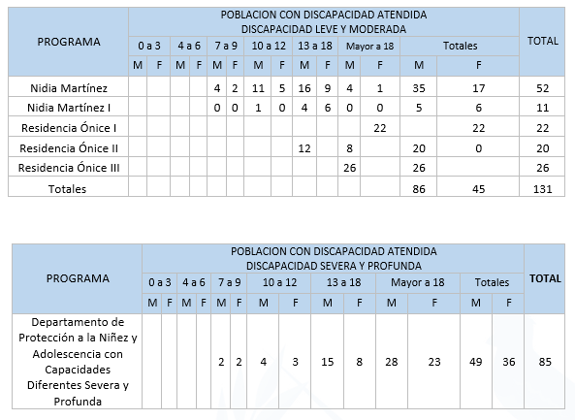
227. Des mesures particulières ont été mises en place pour assurer la prise en charge et le contrôle préventif et adéquat des mères adolescentes, des jeunes filles placées dans le Centre pénitentiaire pour filles mineures, ainsi que de leurs enfants.
228. En juin 2023, le Centre pénitentiaire pour filles mineures ne comptait aucune adolescente enceinte. En revanche, six nourrissons et leurs mères adolescentes étaient pris en charge dans cet établissement.
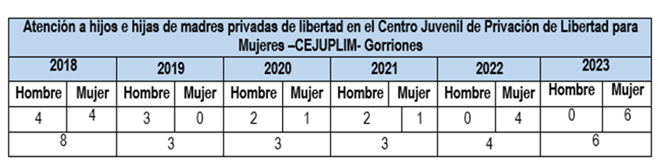
Source : Sous-secrétariat à la réinsertion sociale.

Réponse au paragraphe 37 de la liste de points établie avant la soumission du rapport
229. En 2022, les dépenses liées au secteur de l’enfance se sont élevées à 1 814 milliards de quetzales, soit 17 % du budget total annuel. Ces dépenses ont été consacrées à différents programmes : les services consulaires et migratoires (194,2 millions), la prévention du trafic et de la consommation de drogues (30,3 millions), l’éducation (552,8 millions), la prévention de la mortalité et de la dénutrition (656,3 millions), la lutte contre la violence et la traite (6,8 millions), les transferts sous conditions (411,3 millions), la recherche et le sauvetage (41 millions), le traitement des plaintes pénales (54,2 millions), l’adoption (4,7 millions) et la protection de l’enfance (0,7 million).

Réponse au paragraphe 38 de la liste de points établie avant la soumission du rapport
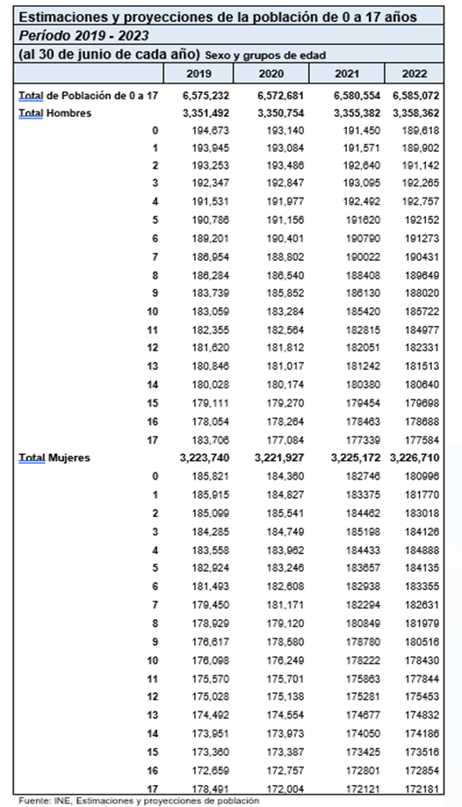
République du Guatemala
Proportion de la population âgée de 0 à 17 ans
Période 2018-2023
(au 30 juin de chaque année)
Année | Pourcentage
2018 | 40,3
2019 | 39,6
2020 | 39,0
2021 | 38,5
2022 | 37,9
2023 | 37,4
Source : Organisme national de statistique, estimations et projections démographiques.

Réponse au paragraphe 39 de la liste de points établie avant la soumission du rapport
230. D’après les chiffres du ministère public, entre le 1er janvier 2020 et le 8 décembre 2022, 687 plaintes pour discrimination ont été déposées au niveau national et des poursuites ont été engagées dans 16 affaires de discrimination.

Réponse au paragraphe 40 de la liste de points établie avant la soumission du rapport
231. Une naissance peut être enregistrée en dehors des délais par voie administrative, notariale ou judiciaire, en fonction des circonstances propres à chaque cas. Les procédures administratives pertinentes sont décrites au chapitre C (Libertés et droits civils, recommandation 15, p. 17) du rapport.
232. Lorsque l’enregistrement se fait par voie notariale ou judiciaire, le Bureau du Procureur général de la Nation doit rendre l’avis juridique correspondant et certaines conditions doivent être remplies. Entre 2019 et novembre 2022, le Bureau du Procureur a traité 38 demandes de ce type.
233. En ce qui concerne les statistiques sur les naissances non enregistrées, il est important de souligner que le Registre national des personnes est l’entité chargée d’établir et de tenir le registre unique d’identification des personnes physiques et d’enregistrer les faits et actes concernant l’état civil et la capacité juridique ainsi que d’autres données relatives à l’identité des personnes, de la naissance jusqu’au décès. Le Registre délivre le document d’identification personnel et ne conserve que les données se rapportant aux personnes inscrites, données dont le stockage et le traitement sont assurés par la Direction de l’informatique et des statistiques.

Réponse au paragraphe 41 de la liste de points établie avant la soumission du rapport
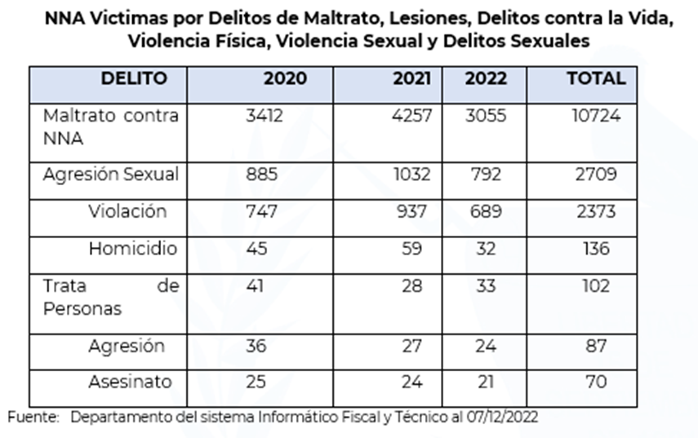
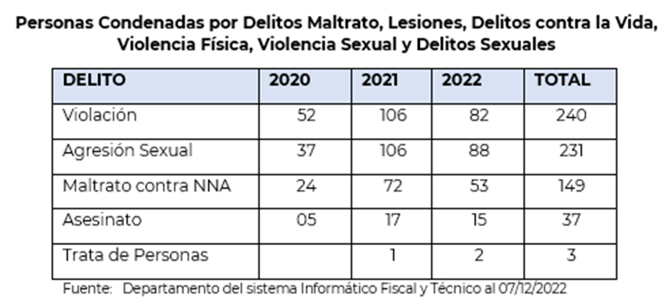
234. Lorsqu’il détecte une situation de risque ou de menace pour les droits humains des enfants et adolescents placés en centre d’accueil ou est informé d’une telle situation, le Bureau du Procureur pour l’enfance et l’adolescence encourage l’adoption de mesures générales de protection en faveur des personnes hébergées dans des foyers de protection et d’accueil. Ces mesures et d’autres encore ont permis au Secrétariat à la protection sociale d’apporter des changements importants à la prise en charge des mineurs et ont facilité le suivi interinstitutionnel du contrôle des résidences de protection et d’accueil.
235. Lorsque, dans l’exercice de leurs fonctions, ses agents constatent que les droits humains des enfants et des adolescents ont été violés ou sont menacés, le Conseil national de l’adoption applique le protocole d’action immédiate. Ce protocole permet de saisir les autorités compétentes et d’agir en coordination avec elles lorsque les agents chargés de superviser les structures d’accueil ou d’assurer le suivi de l’intégration d’un enfant ou adolescent dans une famille constatent des manquements, le but étant de mettre fin à toute menace ou violation.
236. La base de données du Registre national des personnes ne contient pas d’informations sur des unions de fait de mineurs qui auraient été conclues après la réforme du décret-loi nº 106 du Chef du Gouvernement contenue dans le décret nº 8-2015. Cette réforme avait pour objet d’interdire les déclarations d’unions de fait de mineurs.

Réponse au paragraphe 42 de la liste de points établie avant la soumission du rapport
237. D’après les données du système national d’information sociale, mises à jour le 7 décembre 2022, entre 2018 et 2022, le Ministère du développement social comptait 8 institutions, 57 programmes et 98 prestations en 2018, 8 institutions, 57 programmes et 107 prestations en 2019, 7 institutions, 57 programmes et 105 prestations en 2020, 7 institutions, 58 programmes et 90 prestations en 2021, et 8 institutions, 55 programmes et 98 prestations en 2022. Ces données sont ventilées par âge, sexe, communauté linguistique, village, handicap et situation géographique. Les prestations ont bénéficié à 1 540 151 filles et 1 619 840 garçons en 2018, à 1 150 551 filles et 1 196 547 garçons en 2019, à 938 172 filles et 989 183 garçons en 2020, à 1 690 520 filles et 1 738 699 garçons en 2021, et à 1 849 466 filles et 1 862 021 garçons en 2022.
238. Entre 2018 et 2022, le Secrétariat à la protection sociale a, dans le cadre du programme des centres de prise en charge globale, fourni des prestations à des enfants en bas âge et à leurs parents, comme l’indique le tableau ci-après.
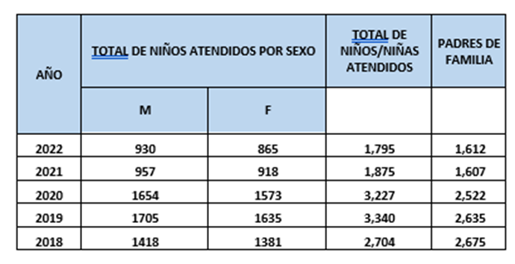
239. Dans le cadre du programme de subventions aux familles, les départements ci-après ont bénéficié de l’aide de l’État.

Année 2018
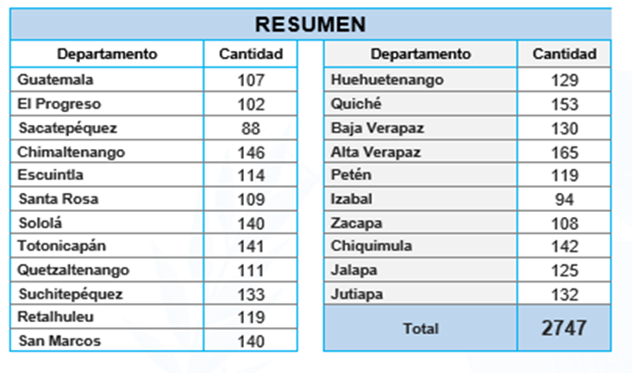

Année 2019
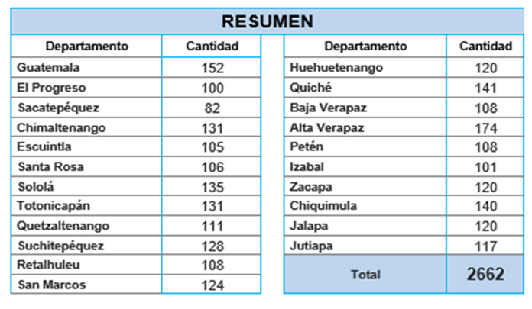

Année 2020
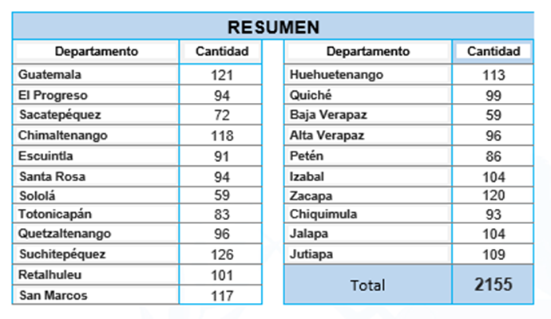

Année 2021

Année 2022
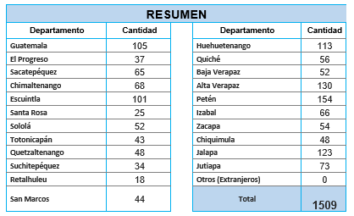
240. Le nombre d’enfants qui sont ou ont été placés en institution et la durée moyenne de leur séjour entre 2019 et septembre 2022 sont indiqués ci-après.
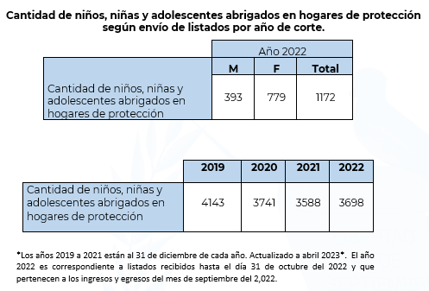241. Durée moyenne, en année, du séjour des enfants et des adolescents accueillis dans un foyer de protection au 30 septembre 2022, ventilée par sexe. La durée moyenne du séjour en foyer est de 1 an et 7 mois.
Filles | 5,20 | 6,16
Garçons | 7,13 | 6,16
242. Le Secrétariat à la protection sociale a accordé une aide financière à 64 enfants et adolescents en 2018, 77 en 2019, 119 en 2020, 141 en 2021 et 132 en 2022.
243. Selon les chiffres du Secrétariat à la protection sociale, entre 2018 et 2022, 4 225 enfants et adolescents vivaient dans des structures d’accueil de type familial ou communautaire.
244. Les différentes actions menées par le Conseil national de l’adoption, par l’intermédiaire de l’Unité d’autorisation et de contrôle des foyers de protection et d’organismes internationaux, ont trait à l’autorisation, à l’enregistrement, à la supervision et au suivi des foyers de protection qui ont pour mission d’héberger et de prendre en charge temporairement les enfants et les adolescents. Ces foyers sont régis par les normes de qualité relatives à l’accueil d’enfants et d’adolescents dans des structures d’hébergement temporaire.
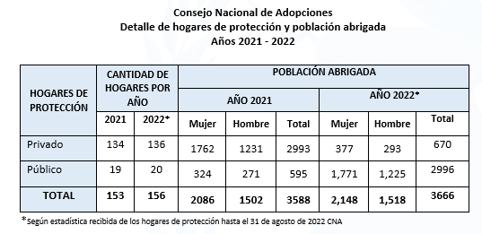
245. On trouvera ci-après des informations sur les personnes accueillies dans les centres pour personnes handicapées en 2023.
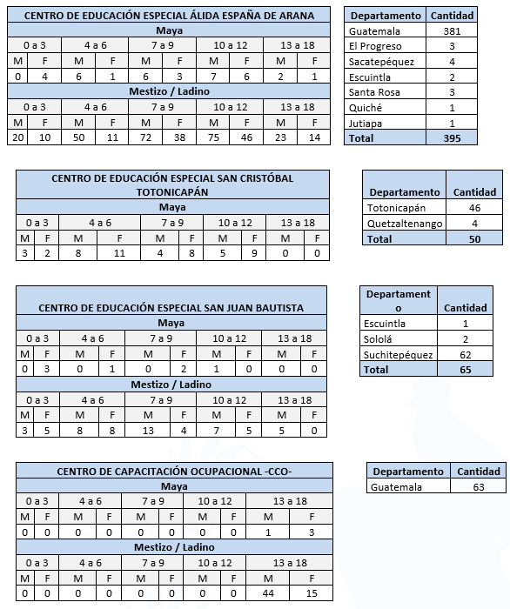
246. D’après les chiffres fournis par le Ministère de l’intérieur, le nombre d’enfants vivant avec leur mère privée de liberté dans un centre de détention provisoire ou un centre d’exécution des peines géré par la Direction générale de l’administration pénitentiaire s’établit comme suit : 101 (56 garçons et 45 filles) en 2018, 117 (68 garçons et 49 filles) en 2019, 82 (46 garçons et 36 filles) en 2020, 92 (45 garçons et 47 filles) en 2021 et 74 (36 garçons et 38 filles) en 2022.

Réponse au paragraphe 43 de la liste de points établie avant la soumission du rapport

Les informations ci-après sont fournies par l’organisme national de statistique.
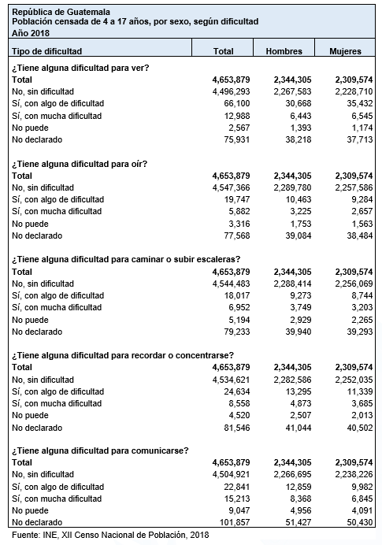

247. D’après les chiffres fournis par le Secrétariat à la protection sociale, 2 enfants ou adolescents handicapés ont bénéficié d’une prise en charge et d’une protection en 2018, 5 en 2019, 6 en 2020, 7 en 2021, et 8 en 2022. L’accréditation des familles qui souhaitent accueillir des enfants ou adolescents handicapés est encouragée. Des sessions de la Commission des droits de l’homme ont été tenues et le Défenseur du peuple a été élu.
248. Le Secrétariat à la protection sociale signale qu’entre 2018 et 2022, 29 enfants et adolescents ayant un handicap (24 filles et 5 garçons) ont bénéficié du programme de placement en structures d’accueil de type familial.
249. Le Conseil national de l’adoption indique qu’au 5 octobre 2022, 306 enfants et adolescents déclarés adoptables attendaient le rétablissement de leur droit à une famille. Quatre-vingt-seize pour cent d’entre eux faisaient partie du groupe des adoptions considérées comme prioritaires (295 cas), notamment parce qu’ils avaient plus de 7 ans, appartenaient à une fratrie, avaient un handicap ou des besoins médicaux particuliers, notamment. Parmi les 295 enfants et adolescents considérés comme prioritaires, environ 33 % (97 cas) avaient un handicap.
250. En 2019, le Ministère de l’éducation a accueilli 2 464 élèves handicapés dans des écoles spécialisées, 21 dans des centres de transition et 9 679 dans des établissements appliquant une politique d’inclusion. Ces chiffres s’élevaient respectivement à 2 687, 28 et 10 908 en 2020, à 2 677, 14 et 11 179 en 2021, et à 2 523, 24 et 10 286 en 2022.
251. La priorité est donnée à l’accueil d’un plus grand nombre d’élèves handicapés dans le système éducatif national, ainsi qu’à l’amélioration des programmes d’aide qui leur sont destinés.
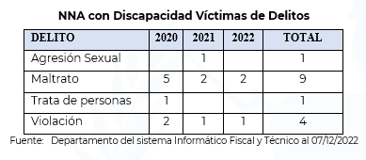
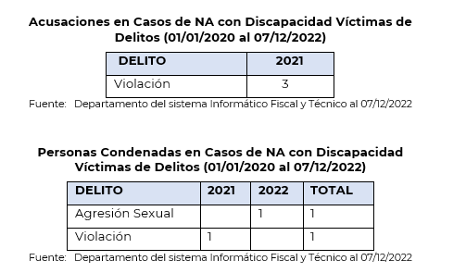

Réponse au paragraphe 44 de la liste de points établie avant la soumission du rapport
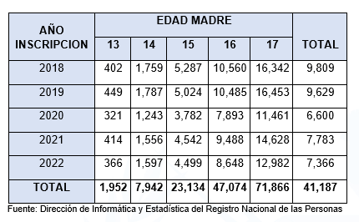
252. Le Registre national des personnes recueille des données, ventilées par âge et année d’enregistrement des naissances, sur le nombre des mères âgées de 13 à 17 ans.
253. Les centres de prise en charge globale du Secrétariat à la protection sociale proposent des services d’éducation de la petite enfance et d’enseignement préprimaire, lesquels sont détaillés ci-après.
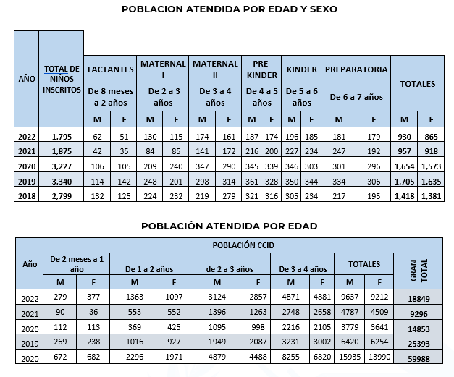254. Les rapports statistiques du service de contrôle des centres d’accueil de la petite enfance, qui relève du Secrétariat à la protection sociale, contiennent les données ci-après concernant les enfants accueillis dans ces centres, qui appliquent les programmes d’éducation de la petite enfance.
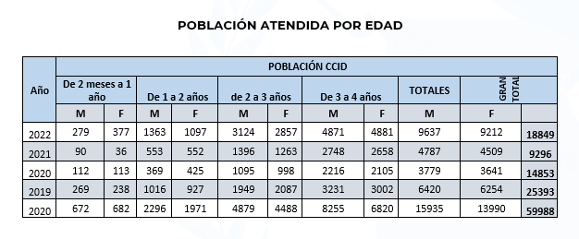
255. Dans les établissements d’éducation spécialisée, l’accent est mis sur les enfants en bas âge, qui bénéficient du programme d’éducation de la petite enfance, qui propose des stratégies de stimulation précoce visant à développer au maximum les capacités cognitives, physiques, psychiques, motrices et neurosensorielles de l’enfant.
256. Ce programme, mené en étroite collaboration avec la mère ou la personne responsable de l’enfant, a pour objectif d’accompagner et d’éduquer les parents et les responsables ou tuteurs de l’enfant et de leur faire prendre conscience du handicap de l’enfant. Les enfants peuvent bénéficier de ce programme pendant six ans au maximum.
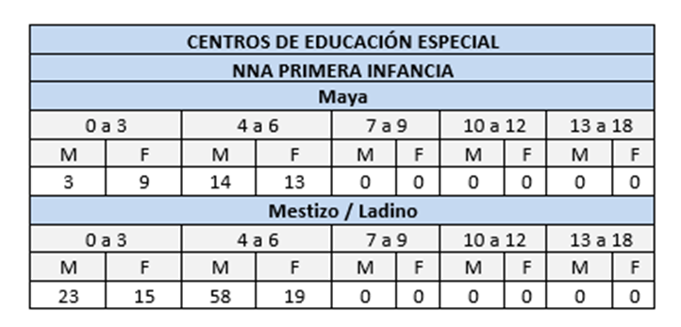

Réponse au paragraphe 45 de la liste de points établie avant la soumission du rapport
257. En 2020, 939 469 mineurs (461 589 filles et 477 880 garçons) étaient scolarisés. En 2021, 865 441 élèves (445 294 filles et 450 147 garçons) étaient scolarisés dans l’enseignement secondaire. En 2022, ils étaient 868 088, (438 517 filles et 429 571 garçons).
258. Dans l’enseignement secondaire (cycle de base et cycle diversifié), 32 387 élèves mineurs (13 441 filles et 18 946 garçons) ont abandonné le système éducatif en 2020. En 2021, ils étaient 65 497 (24 998 filles et 40 499 garçons) dans ce cas.
259. Le Ministère de l’éducation propose quatre niveaux d’éducation de la petite enfance : le niveau A (de 0 à 1 an), le niveau B (de 1 à 2 ans), le niveau C (de 2 à 3 ans) et le niveau D (de 3 à 4 ans). Les enfants passent en moyenne quatre ans dans ce cycle. En ce qui concerne l’enseignement préprimaire, les enfants de 4 à 6 ans peuvent suivre la filière unilingue ou la filière bilingue, comportant chacune trois niveaux : la maternelle 1 (4 ans), la maternelle 2 (5 ans) et la maternelle 3 (6 ans). Les enfants passent en moyenne trois ans dans ce cycle.
260. Les parents sont sensibilisés à l’importance de l’éducation de la petite enfance et de l’éducation préprimaire pour le développement cognitif, social et affectif de l’enfant, ainsi qu’à l’importance d’une prise en charge éducative au sein de la communauté et du maintien des enfants dans le système scolaire.
261. En 2020, 597 195 enfants (294 750 filles et 302 445 garçons) étaient scolarisés. En 2021, ils étaient 632 213 (312 379 filles et 319 834 garçons) à suivre un enseignement préprimaire. En 2022, ils étaient 700 142 (343 784 filles et 356 358 garçons).
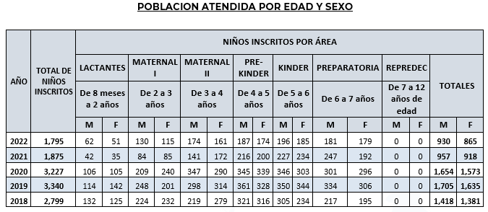
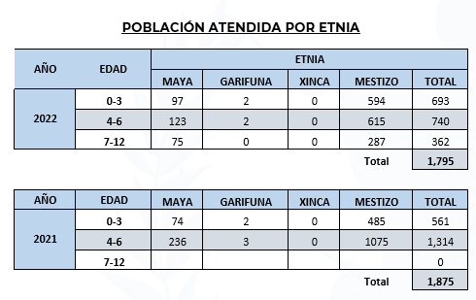
262. En 2020, 3 890 380 enfants et adolescents étaient scolarisés(2 913 695 dans le secteur public, 811 162 dans le secteur privé, 151 718 dans le secteur coopératif et 13 805 dans le secteur municipal). En 2021, ils étaient 3 925 673 (3 044 641 dans le secteur public, 717 507 dans le secteur privé, 150 615 dans le secteur coopératif et 12 910 dans le secteur municipal). En 2022, ils étaient 3 991 148 (3 120 504 dans le secteur public, 709 571 dans le secteur privé, 148 937 dans le secteur coopératif et 12 136 dans le secteur municipal).

Réponse aux paragraphes 46, 47 et 48 de la liste de points établie
avant la soumission du rapport
263. Le Département des statistiques et des archives de l’Institut guatémaltèque des migrations signale qu’entre 2019 et octobre 2022, 1 297 enfants et adolescents ont demandé à bénéficier du statut de réfugié au Guatemala, et 777 enfants et adolescents ont été rapatriés par voie terrestre dans leur pays d’origine. Par ailleurs, 30 416 enfants et adolescents ont été rapatriés par avion depuis le Mexique et les États-Unis.
264. Les enfants ou adolescents ne sont pas placés en détention, mais pris en charge dans le cadre du système de protection.
265. Le Secrétariat chargé de la lutte contre la violence sexuelle, l’exploitation et la traite des personnes présente des données pour la période allant de 2018 à septembre 2022, au cours de laquelle le ministère public a recensé 1 345 cas de traite, dont 564 ont concerné des enfants et des adolescents.
266. Une prise en charge intégrale, individualisée et spécialisée des victimes de la traite des personnes est assurée dans le cadre de programmes et de services mis sur pied par les organismes gouvernementaux et les organisations de la société civile.
267. Selon les statistiques fournies par l’Unité d’autorisation et de contrôle des foyers de protection et des organismes internationaux du Conseil national de l’adoption, sept foyers spécialisés ont pris en charge 275 enfants ou adolescents victimes de la traite.
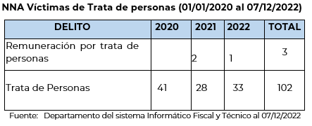
268. Le Secrétariat à la protection sociale assure la prise en charge intégrale des adolescents âgés de 13 à 18 ans en conflit avec la loi pénale qui sont privés de liberté après une condamnation ou à titre provisoire. Les mineurs de moins de 13 ans ne peuvent pas être pénalement poursuivis mais restent responsables civilement, et sont traduits devant les juridictions compétentes.
269. Lorsque les adolescents condamnés atteignent la majorité, ils continuent de relever du dispositif de prise en charge des adolescents en conflit avec la loi pénale et sont donc maintenus dans les centres, où ils sont séparés des mineurs.
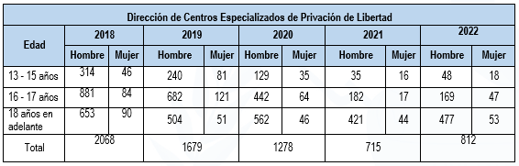
270. La Direction des mesures socioéducatives du Secrétariat à la protection sociale a pour mission d’assurer le suivi et l’exécution des sanctions socioéducatives et des autres mesures de substitution à la privation de liberté prises par les juges à l’égard d’adolescents en conflit avec la loi pénale.
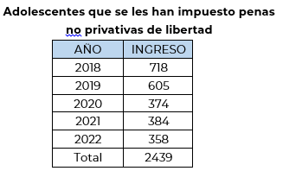
271. La Direction de la prévention tertiaire veille à ce que tous les adolescents suivis après avoir exécuté une sanction bénéficient d’une prise en charge intégrale favorisant leur réinsertion dans la société, au moyen d’un suivi psychologique et d’un accompagnement social.
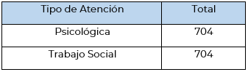
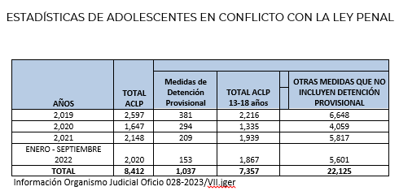

Réponse au paragraphe 49 de la liste de points établie avant la soumission du rapport
272. S’agissant de la traite des personnes, les services pénaux du Bureau du Procureur pour l’enfance et l’adolescence se penchent sur chaque aspect de la plainte, notamment les éléments qui ont trait à l’exploitation sexuelle et économique, en distinguant les risques liés à la pornographie, à l’agression ou au viol et au harcèlement sexuel. Lors de la procédure de plainte et des constatations, le Bureau du Procureur général de la Nation évalue le risque que l’enfant ou adolescent ait été victime d’atteintes de ce type, mais c’est le ministère public qui, par son enquête, détermine si l’infraction de pédopornographie est constituée.

Réponse au paragraphe 50 de la liste de points établie avant la soumission du rapport
273. Lors de la procédure de plainte, le Bureau du Procureur général de la Nation peut considérer que l’enfant ou l’adolescent visé peut avoir été enrôlé dans une bande organisée. Entre 2020 et septembre 2022, il a ainsi secouru 16 enfants et adolescents dans le cadre d’affaires de ce type.
274. Le Ministère de l’intérieur assure la formation de base des agents de police. Les candidats doivent remplir plusieurs conditions, notamment être âgés de 18 à 30 ans au moment où ils débutent la formation. Le recrutement de personnes de moins de 18 ans est interdit.

* La version originale du présent document n’a pas été revue par les services d’édition.
Comisión Presidencial por la Paz y los Derechos Humanos (COPADEH).
[Sans objet en français.]
Dirección de Investigaciones Criminalísticas (DICRI).
Fonds des Nations Unies pour l'enfance.
Departamento de Regulación de los Programas de Atención a las Personas (DRPAP).
Consejo Nacional de Adopciones (CNA).
Procuraduría de Niñez y Adolescencia (PNA).
Loi relative à la protection globale des enfants et des adolescents.
Secretaría General de Planificación y Programación de la Presidencia (SEGEPLAN).
Comisión Nacional de Niñez y Adolescencia (CNNA).
Consejo Nacional de Desarrollo Urban y Rural (CONADUR).
Asociación Nacional de Municipalidades (ANAM).
Sistema de Contabilidad Integrada (SICOIN).
Décret nº 28-2020 de la Présidence de la République.
Programa de Alimentación Escolar (PAE).
Organizaciones de Padres de Familia (OPF).
Instituto Nacional de Estadística (INE).
Secretaría de seguridad alimentaria y nutricional (SESAN).
Dirección General de Educación Bilingüe Intercultural (DIGEBI).
Corte de Constitucionalidad (CC).
Unidad de Capacitación del Ministerio Público (UNICAP).
Unidad para la Prevención Comunitaria de la Violencia (UPCV).
Comisión Intersectorial de Tecnologías de Información y Comunicación (CITIC).
Instituto Nacional de Ciencias Forenses (INACIF).
Policía Nacional Civil (PNC).
Plan Estratégico Institucional (PEI).
Sistema Educativo Nacional (SEN).
Unidad de Atención de la Salud de los Pueblos Indígenas e Interculturalidad en Guatemala (UASPIIG).
Unidad de Planificación Estratégica (UPE).
Gran Cruzada Nacional por la Nutrición (GCNN).
Currículo Nacional Base (CNB).
Centro Juvenil de Privación de Libertad para Mujeres (CEJUPLIM).
Plan Nacional para la Prevención de Embarazos en Adolescentes (PLANEA).
Centros de Atención Integral (CAI).
Programa Académico de Desarrollo Profesional Docente (PADEP).
Área de Niñez y Adolescencia Migrante y Sustracción Internacional de la procuraduría de la Niñez y Adolescencia (ANAMSI).
Décret ministériel nº 1753-2019.
Ministerio de Ambiente y Recursos Naturales (MARN).
Comité Nacional de Alfabetización (CONALFA).
Coordinadora Interinstitucional contra la Explotación Laboral y Trabajo Infantil (CICELTI).
Agencia Internacional para Asuntos Antinarcóticos y Aplicación de la Ley (INL).

